TRƯỜNG ĐẠI HỌC CÔNG NGHIỆP HÀ NỘI

KHOA CÔNG NGHỆ THÔNG TIN
-------------

BÁO CÁO THỰC NGHIỆM
Học phần: An ninh mạng

Chủ đề: Chữ ký số Elgamal và ứng dụng trong xác thực văn bản
.

Giáo viên hướng dẫn : TS. Phạm Văn Hiệp
Nhóm sinh viên thực hiện :
1. Hoàng Công Anh Mã SV: 2022604953
2. Nguyễn Hoàng Ánh Mã SV: 2022601849
3. Doãn Duy Hưng Mã SV: 2022605386
4. Đoàn Duy Khánh Mã SV: 2022602771
5. Nguyễn Thị Liên Mã SV: 2022600327 Mã Lớp học phần: 20241IT6070001
Nhóm: 5
Hà Nội - Năm 2024

LỜI NÓI ĐẦU
Trước đây khi công nghệ máy tính chưa phát triển, khi nói đến vấn đề an toàn bảo mật thông tin, chúng ta thường hay nghĩ đến các phương pháp nhằm đảm bảo cho thông tin được trao đổi hay cất giữ một cách an toàn và bí mật, chẳng hạn như các phương pháp: đóng dấu và ký niêm phong một bức thư để biết rằng lá thư có được chuyển nguyên vẹn đến người nhận hay không, dùng mật mã hoá thông điệp để chi có người gửi và người nhận hiểu được thông điệp, lưu giữ tài liệu trong các két sắt có khoá tại nơi được bảo vệ nghiêm ngặt.
Ngày nay với sự phát triển của khoa học công nghệ, đặc biệt là sự phát triển của Internet, việc sử dụng máy tính và điện thoại cá nhân trở nên rộng rãi, dẫn dắt đến càng nhiều thông tin được lưu trữ trên máy tính và gửi đi trên mạng Internet. Do đó nhu cầu về an toàn và bảo mật thông tin trên máy tính càng nhiều và việc sử dụng mật mã mã hoá càng được phổ biến. Trong thực tế các hacker, các dạng virus luôn tấn công và là mối đe dọa của các nguồn tài nguyên thông tin. Những vấn đề đảm bảo an toàn thông tin trong các hệ thống máy tính là rất quan trọng.
Hiểu được điều đó, nhóm chúng em đã thực hiện xây dựng chương trình sử dụng chữ ký số Elgamal và ứng dụng trong xác thực văn bản. Từ những kiến thức đã được học cùng với việc nghiên cứu các tài liệu trên Internet, và nhất là nhờ sự hướng dẫn, chỉ bảo tận tình của thầy Phạm Văn Hiệp, nhóm chúng em đã hoàn thành đề tài này. Trong quá trình hoàn thành đề tài, chúng em còn gặp nhiều khó khăn, và sự hiểu biết của chúng em còn hạn hẹp nên kết quả vẫn còn nhiều thiếu sót.
Kính mong thầy nhận xét và đóng góp ý kiến để nhóm chúng em có thẻ hoàn thiện bài tập lớn này.
Chúng em xin chân thành cảm ơn!

MỤC LỤC
DANH MỤC HÌNH ẢNH 3
DANH MỤC BẢNG BIỂU 4
CHƯƠNG 1. TỔNG QUAN 5
1.1. Tổng quan về An ninh mạng 5
1.2. Các kiến thức cơ sở 7
1.2.1. Số nguyên tố cùng nhau 7
1.2.2. Định lí Fermat 8
1.2.3. Hàm Euler 8
1.2.4. Tìm số nghịch đảo 9
1.2.5. Tính $Ab mod n$ 11
1.2.6. Định lý phần dư Trung Hoa 11
1.3. Nội dung nghiên cứu 12
1.3.1. Lý do chọn đề tài 12
1.3.2. Nội dung nghiên cứu. 13
CHƯƠNG 2: KẾT QUẢ NGHIÊN CỨU 14
2.1. Nghiên cứu, tìm hiểu hệ mã hóa khóa công khai 14
2.1.1. Giới thiệu mã hóa công khai 14
2.2. Chữ ký số và ứng dụng trong thực tế 17
2.1. Nghiên cứu, tìm hiểu về hệ mật mã Elgamal 21
2.1.1. Hệ mật mã Elgamal 21
2.1.2. Đánh giá hệ mật Elgamal 22
2.1.3. Chữ ký số Elgamal 23
2.2. Thiết kế chương trình, cài đặt thuật toán. 23
2.2.1. Thiết kế kịch bản chương trình 23
2.2.2. Giới thiệu ngôn ngữ lập trình sử dụng để cài đặt thuật toán. 24
2.2.3. Cài đặt thuật toán, giao diện chương trình (theo từng ngôn ngữ) 25
CHƯƠNG 3: KẾT LUẬN VÀ BÀI HỌC KINH NGHIỆM 31
3.1. Kiến thức kỹ năng đã học được trong quá trình thực hiện đề tài. 34
3.2. Bài học kinh nghiệm 34
3.3. Đề xuất về tính khả thi của chủ đề nghiên cứu, những thuận lợi, khó khăn 35
3.3.1. Tính khả thi 35
3.3.2. Thuận lợi 35
TÀI LIỆU THAM KHẢO 36

DANH MỤC HÌNH ẢNH
Hình 1. 1. Tam giác CIA 5
Hình 2. 1. Sơ đồ tổng quát 15
Hình 2. 2. Quá trình mã hóa và giải mã thông tin 16
Hình 2. 3. Sơ đồ hệ mã khóa công khai 17

DANH MỤC BẢNG BIỂU
Bảng 1. 1. Minh họa thương số và phần dư khi thực hiện phép chia a cho n 9
Bảng 1. 2. Các phép toán số học trên modulo 8 10
Bảng 2. 1. Ưu nhược điểm chữ ký số. 19
Bảng 2. 2. Chứng thực chữ ký số. 20

CHƯƠNG 1. TỔNG QUAN

Tổng quan về An ninh mạng
An ninh mạng là một lĩnh vực quan trọng trong công nghệ thông tin, tập trung vào việc bảo vệ các hệ thống, mạng và dữ liệu khỏi các mối đe dọa và tấn công. An ninh mạng máy tính là sự bảo vệ dành cho hệ thống thông tin tự động, nhằm đạt mục đích là duy trì được:
- Tính toàn vẹn
- Tính sẵn sàng
- Tính bí mật của tài nguyên hệ thống (bao gồm phần cứng, phần mềm và phần sụn– như điều khiển card màn hình, âm thanh,… thông tin hoặc dữ liệu viễn thông)
Dưới đây là một số khía cạnh chính của an ninh mạng:
Bảo mật thông tin (Information Security)
Bảo mật thông tin hay an toàn thông tin: là mức độ bảo vệ thông tin trước các mối đe dọa về “thông tin lộ”, “thông tin không còn toàn vẹn”.
Mục đích: chống lại các nguy cơ mất an toàn thông tin.
An ninh mạng bao gồm việc bảo vệ các đặc tính bí mật (confidentiality), toàn vẹn (integrity) và tính sẵn sàng (availability) của thông tin (tam giác bảo mật CIA).
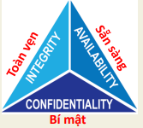
Hình 1. 1. Tam giác CIA
Confidentiality (Tính bí mật): Bảo vệ tính riêng tư của dữ liệu thông qua các cơ chế chứng thực và mã hóa, ngăn ngừa những người không hợp lệ truy cập thông tin. Ví dụ, trong môi trường công nghệ thông tin, một người chưa đăng nhập vào Domain sẽ không được truy cập những dữ liệu chỉ chia sẻ cho các Domain User. Các công nghệ mã hóa như AES, RSA, và các giao thức bảo mật như SSL/TLS thường được sử dụng để đảm bảo tính riêng tư của dữ liệu.
Integrity (Tính toàn vẹn): Bảo vệ tính toàn vẹn của dữ liệu thông qua các thuật toán như RSA, SHA, MD5, ngăn ngừa attacker thay đổi các thông tin nhạy cảm trong quá trình truyền. Các cơ chế kiểm tra tính toàn vẹn như checksum, hash function cũng được sử dụng để đảm bảo dữ liệu không bị thay đổi.
Availability (Tính sẵn sàng): Đảm bảo dữ liệu luôn ở trong trạng thái sẵn sàng đáp ứng nhu cầu của người dùng. Điều này bao gồm việc bảo vệ hệ thống khỏi các cuộc tấn công từ chối dịch vụ (DDoS), đảm bảo hệ thống có khả năng phục hồi sau sự cố và duy trì hoạt động liên tục.
Tầm quan trọng của an ninh mạng
Bảo vệ dữ liệu cá nhân: Thông tin cá nhân, như tên, địa chỉ, số thẻ tín dụng và mật khẩu, có thể bị lộ nếu không có hệ thống bảo mật thích hợp. Các cuộc tấn công mạng có thể dẫn đến việc đánh cắp thông tin cá nhân, gây tổn thất cho người dùng. Bảo vệ dữ liệu cá nhân không chỉ giúp tránh các cuộc tấn công mà còn giữ gìn sự riêng tư của mỗi cá nhân trong không gian mạng.
Bảo vệ tài sản doanh nghiệp: Các tổ chức và công ty sở hữu nhiều dữ liệu nhạy cảm như thông tin khách hàng, dữ liệu tài chính, nghiên cứu và phát triển sản phẩm. Nếu bị xâm nhập, dữ liệu này có thể bị rò rỉ hoặc đánh cắp, gây ảnh hưởng nghiêm trọng đến uy tín và tài chính của doanh nghiệp. Việc bảo vệ an ninh mạng giúp ngăn chặn các mối đe dọa này và duy trì hoạt động ổn định của doanh nghiệp.
Ngăn chặn các cuộc tấn công mạng: Các cuộc tấn công mạng như virus, ransomware, tấn công từ chối dịch vụ (DDoS), … có thể làm gián đoạn hoạt động của các hệ thống công nghệ, gây thiệt hại nặng nề cho cá nhân và tổ chức. Những cuộc tấn công này có thể dẫn đến mất mát dữ liệu, thiệt hại về tài chính và làm gián đoạn các dịch vụ quan trọng. Việc đảm bảo an ninh mạng giúp bảo vệ hệ thống khỏi các tấn công này.
Bảo vệ quyền lợi quốc gia: Các quốc gia có thể là mục tiêu của các cuộc tấn công mạng nhắm vào cơ quan chính phủ, hệ thống hạ tầng quan trọng hoặc các tổ chức chiến lược. Việc bảo vệ an ninh mạng quốc gia là rất quan trọng để duy trì sự ổn định và bảo vệ an ninh quốc gia, đồng thời ngăn ngừa các mối đe dọa từ các đối tượng tấn công có ý đồ xấu.
Đảm bảo tính toàn vẹn và sẵn sàng của hệ thống: An ninh mạng giúp đảm bảo rằng các hệ thống công nghệ hoạt động ổn định, không bị xâm nhập hay thay đổi trái phép, từ đó duy trì sự liên tục trong hoạt động của cá nhân, tổ chức và xã hội. Điều này đặc biệt quan trọng đối với các hệ thống thiết yếu như điện lực, giao thông và chăm sóc sức khỏe.
Các mối đe dọa và tấn công mạng
Các mối đe dọa và tấn công mạng có thể đến từ nhiều nguồn khác nhau, bao gồm hacker, malware, phishing, và các cuộc tấn công từ chối dịch vụ (DDoS).
Hacker: Những kẻ tấn công có kỹ năng cao, có thể xâm nhập vào hệ thống để đánh cắp hoặc thay đổi thông tin. Hacker có thể sử dụng các kỹ thuật như SQL injection, cross-site scripting (XSS), và buffer overflow để tấn công hệ thống.
Malware: Phần mềm độc hại như virus, worm, trojan, ransomware có thể gây hại cho hệ thống và dữ liệu. Malware có thể lây lan qua email, tải xuống từ internet, hoặc qua các thiết bị lưu trữ di động.
Phishing: Các cuộc tấn công lừa đảo nhằm đánh cắp thông tin nhạy cảm như mật khẩu và thông tin tài khoản. Phishing thường được thực hiện qua email giả mạo, trang web giả mạo, hoặc tin nhắn lừa đảo.
DDoS (Distributed Denial of Service): Các cuộc tấn công từ chối dịch vụ phân tán nhằm làm gián đoạn dịch vụ bằng cách làm quá tải hệ thống. DDoS có thể làm cho hệ thống không thể đáp ứng yêu cầu của người dùng hợp lệ.
Các biện pháp bảo vệ
Để bảo vệ hệ thống và dữ liệu khỏi các mối đe dọa và tấn công, cần áp dụng các biện pháp bảo vệ sau:
Mã hóa (Encryption): Sử dụng các hệ mật như DES, Triple DES (3DES), RC4, AES, RSA, Rabin, Diffie-Hellman, Elgamal để mã hóa thông tin trước khi truyền đi. Mã hóa giúp bảo vệ dữ liệu khỏi việc bị đọc trộm hoặc thay đổi trong quá trình truyền.
Tường lửa (Firewall): Sử dụng tường lửa để kiểm soát lưu lượng mạng và ngăn chặn các truy cập không hợp lệ. Tường lửa có thể là phần cứng hoặc phần mềm, và có thể cấu hình để chặn các lưu lượng mạng đáng ngờ.
Hệ thống phát hiện xâm nhập (IDS/IPS): Sử dụng hệ thống phát hiện và ngăn chặn xâm nhập để giám sát và phản ứng kịp thời với các cuộc tấn công. IDS (Intrusion Detection System) phát hiện các hành vi xâm nhập, trong khi IPS (Intrusion Prevention System) có thể ngăn chặn các hành vi này.
Chứng thực và quản lý truy cập (Authentication and Access Control): Sử dụng các cơ chế chứng thực mạnh mẽ và quản lý truy cập để đảm bảo chỉ những người dùng hợp lệ mới có thể truy cập hệ thống. Các phương pháp chứng thực bao gồm mật khẩu, thẻ thông minh, và xác thực hai yếu tố (2FA).
Sao lưu và phục hồi dữ liệu (Backup and Recovery): Thực hiện sao lưu định kỳ và có kế hoạch phục hồi dữ liệu để đảm bảo dữ liệu không bị mất mát trong trường hợp xảy ra sự cố. Sao lưu dữ liệu giúp khôi phục hệ thống nhanh chóng sau các sự cố như tấn công ransomware hoặc lỗi phần cứng.
Quản lý rủi ro
Quản lý rủi ro là một phần quan trọng của an ninh mạng, bao gồm việc xác định, đánh giá và giảm thiểu các rủi ro liên quan đến an ninh mạng.
Xác định rủi ro: Xác định các mối đe dọa và lỗ hổng có thể ảnh hưởng đến hệ thống và dữ liệu. Điều này bao gồm việc đánh giá các tài sản quan trọng, các mối đe dọa tiềm ẩn, và các lỗ hổng bảo mật.
Đánh giá rủi ro: Đánh giá mức độ nghiêm trọng của các rủi ro và xác định các biện pháp giảm thiểu phù hợp. Đánh giá rủi ro giúp xác định các rủi ro có thể chấp nhận được và các rủi ro cần phải giảm thiểu.
Giảm thiểu rủi ro: Áp dụng các biện pháp bảo vệ để giảm thiểu rủi ro và đảm bảo an ninh mạng. Các biện pháp giảm thiểu rủi ro bao gồm việc áp dụng các biện pháp bảo mật kỹ thuật, quản lý, và tổ chức.
Đào tạo và nâng cao nhận thức
Đào tạo và nâng cao nhận thức về an ninh mạng là rất quan trọng để đảm bảo mọi người trong tổ chức đều hiểu và tuân thủ các biện pháp bảo vệ an ninh mạng.
Đào tạo nhân viên: Tổ chức các khóa đào tạo về an ninh mạng cho nhân viên để nâng cao kiến thức và kỹ năng. Đào tạo nhân viên giúp họ nhận biết các mối đe dọa và biết cách phản ứng kịp thời.
Nâng cao nhận thức: Tăng cường nhận thức về các mối đe dọa và biện pháp bảo vệ an ninh mạng thông qua các chiến dịch truyền thông và tài liệu hướng dẫn. Nâng cao nhận thức giúp mọi người hiểu rõ tầm quan trọng của an ninh mạng và tuân thủ các biện pháp bảo vệ.

Các kiến thức cơ sở

Số học trên modulo

Định nghĩa modulo
Cho một số nguyên a và số nguyên dương n bất kỳ, thực hiện phép chia a cho n thì thu được thương số q và phần dư r thỏa mãn mối quan hệ sau:
a = q x +r 0 ≤ r < n
Ví dụ minh họa trên bảng 1.1 sau:

Bảng 1. 1. Minh họa thương số và phần dư khi thực hiện phép chia a cho n
a = 13 | n = 4 | 13 = 3 x 4 + 1 | q = 3 | r = 1
a = -13 | n = 4 | -13 = (-4) x 4 + 3 | q = -4 | r = 3
Tóm lại, cho một số nguyên a và số nguyên dương n thì ta định nghĩa a mod n là phần dư của phép chia a cho n.
Ví dụ: 13 mod 4 = 1 và -13 mod 4 = 3
Hai số nguyên a và b được gọi là đồng dư modulo với n nếu (a mod n) = (b mod n) và được ký hiệu như sau: a ≡ b (mod n)
Ví dụ: 13 ≡ 5 (mod 4) vì 13 mod 4=1 và 5 mod 4 = 1
7 ≡ −13 (mod 4) vì 7 mod 4 = 3 và −13 mod 4 = 3

Ước số
Ta nói rằng a chia hết cho số khác không b nếu tồn tại số m nào đó để a = m.b, trong đó m, a, b là các số nguyên. a chia hết cho b được kí hiệu là b|a và b được gọi là ước số của a.
Ví dụ các ước số dương của 15 là 1, 3, 5 và 15.

Các phép toán trên modulo
(A + B) % C = ((A % C) + (B % C)) % C
(A - B) % C = ((A % C) - (B % C)) % C
(A * B) % C = ((A % C) * (B % C)) % C
(A / B) % C = ((A % C) * (B⁻¹ % C)) % C
Nếu (a + b) ≡ (a + c) mod n thì b ≡ c mod n.
Nếu (a.b) ≡ (a.c) mod n, thì b ≡ c mod n, khi a là nguyên tố cùng nhau với n.
VD: (11 * 19) mod 7 = (11 mod 7 * 19 mod 7) mod 7 = 20 mod 7 = 6
Bảng 1.2 sau minh họa phép toán số học cộng, nhân, số đối và số nghịch đảo trên modulo 8. Số đối của số nguyên x là số nguyên y sao cho (x + y) mod 8 = 0, số nghịch đảo của số nguyên x là số nguyên y sao cho (x.y) mod 8 = 1. Như vậy, để tìm các số đối của các số nguyên ở cột bên trái bảng cộng bằng cách quét lần lượt các phần từ trong dòng để tìm phần tử 0 và khi đó phần tử ở dòng đầu tiên ứng với cột này là số đối. Tương tự, để tìm giá trị nghịch đảo của số bên trái của bảng nhân bằng cách quét lần lượt các phần tử trong dòng để tìm phần tử 1 và khi đó phần tử đầu tiên ứng với cột này là số nghịch đảo.

Bảng 1. 2. Các phép toán số học trên modulo 8
  + | 0 | 1 | 2 | 3 | 4 | 5 | 6 | 7
  0 | 0 | 1 | 2 | 3 | 4 | 5 | 6 | 7
  1 | 1 | 2 | 3 | 4 | 5 | 6 | 7 | 0
  2 | 2 | 3 | 4 | 5 | 6 | 7 | 0 | 1
  3 | 3 | 4 | 5 | 6 | 7 | 0 | 1 | 2
  4 | 4 | 5 | 6 | 7 | 0 | 1 | 2 | 3
  5 | 5 | 6 | 7 | 0 | 1 | 2 | 3 | 4
  6 | 6 | 7 | 0 | 1 | 2 | 3 | 4 | 5
  7 | 7 | 0 | 1 | 2 | 3 | 4 | 5 | 6
  X | 0 | 1 | 2 | 3 | 4 | 5 | 6 | 7
  0 | 0 | 0 | 0 | 0 | 0 | 0 | 0 | 0
  1 | 0 | 1 | 2 | 3 | 4 | 5 | 6 | 7
  2 | 0 | 2 | 4 | 6 | 0 | 2 | 4 | 6
  3 | 0 | 3 | 6 | 1 | 4 | 7 | 2 | 5
  4 | 0 | 4 | 0 | 4 | 0 | 4 | 0 | 4
  5 | 0 | 5 | 2 | 7 | 4 | 1 | 6 | 3
  6 | 0 | 6 | 4 | 2 | 0 | 6 | 4 | 2
  7 | 0 | 7 | 6 | 5 | 4 | 3 | 2 | 1

x | -x | x⁻¹
0 | 0 | -
1 | 7 | 1
2 | 6 | -
3 | 5 | 3
4 | 4 | -
5 | 3 | 5
6 | 2 | -
7 | 1 | 7

Số nguyên tố cùng nhau
Hai số nguyên dương a và b không có ước chung nào ngoài 1, được gọi là nguyên tố cùng nhau.
Ví dụ: 8 và 15 là nguyên tố cùng nhau, vì ước của 8 là 1, 2, 4, 8, còn ước của 15 là I, 3, 5, 15. Chỉ có 1 là ước chung của 8 và 15.
Ngược lại có thể xác định ước chung lớn nhất bằng cách trong các phân tích ra thừa số của chúng, tìm các thừa số nguyên tố chung và lấy bậc lũy thừa nhỏ nhất trong hai phân tích của hai số đó.
Ví dụ. Ta có phân tích: 300 = 21 * 31 * 52 và 18 = 21 * 32.
Vậy gcd (18, 300) = 21 * 31 * 50 = 6

Định lí Fermat
$a^{p-1} mod p=1 .$Trong đó:
p là số nguyên tố và a là số nguyên bất kỳ khác bội của p.
gcd (a, p) = 1.
Hay với mọi số nguyên tốp và số nguyễn a không là bội của p, ta luôn có:
$$a^{p} =a mod p$$
Công thức trên luôn đúng, nếu p là số nguyên tố, còn a là số nguyên dương nhỏ hơn
Ví dụ. 5 và 7 là các số nguyên tố. 2 và 3 không là bội tương ứng của 7 và 5, nên theo định lý Fermat ta có:
$$2^{7-1} mod 7=1= 2^{6}mod 7 =64 mod 7=1$$
$$3^{5-1} mod 5=1= 3^{4}mod 5 =81 mod 5=1$$
Kết quả trên được dùng trong khóa công khai. Nó cũng được sử dụng để kiểm tra tính nguyên tố của một số nguyên p nào đó, bằng cách lấy ngẫu nhiên các số a và kiểm tra xem có tính chất nêu trên không, kết luận là p nguyên tố càng thuyết phục nếu phép thử trên dùng với nhiều lần chọn ngẫu nhiên các số a.

Hàm Euler
Cho n là một số nguyên dương. Khi thực hiện phép tính đồng dư n của mọi số nguyên khác ta nhận được tập đầy đủ các phần dư có thể có là: 0, 1, 2…, n - 1
Từ tập trên ta tìm tập rút gọn bao gồm các số nguyên tố cùng nhau với n và quan tâm đến số lượng các phần tử như vậy đối với số nguyên dương n cho trước.
Ví dụ. Với n = 10:
Tập đầy đủ các phần dư là {0,1,2,3,4,5,6,7,8,9}
Tập rút gọn các phần dư nguyên tố với 10 là {1,3,7,9}
Số các phần tử của tập rút gọn trên là giá trị của hàm Euler φ(n).
Vậy φ(10)=4
Muốn tính φ (n), việc đếm số các số nguyên tố cùng nhau với n và nhỏ hơn n được loại bỏ vì đây là bài toán tổn nhiều công sức.
Nói chung có thể tính hàm Euler của một số dựa trên biểu thức phân tích ra thừa số của số đó.
Dễ dàng thấy, nếu p là số nguyên tố: φ(p) = p $–$ 1
Nếu p và q là hai số nguyên tố khác nhau, thì có thể chứng minh:
φ (p.q) = (p - 1).(q - 1)
Nếu p là số nguyên tố, thì: $φ\left(p^{n}\right)=p^{n}-p^{n-1}$
Nếu s và t là hai số nguyên tố cùng nhau, thì φ (s.t) = φ (s). φ (t)
Ví dụ:
φ (37) = 37 - 1 = 36
φ (21) = (3 - 1) * (7 - 1) = 2.6 = 12
φ (72) = φ (8* 9) = φ (8) * φ (9) = φ (23)*φ (32) = (23 - 22)*(32 - 3) = 4.6 = 24
● Định lý Euler
Định lý Euler là tổng quát hóa của định lý Fermat:
$$aϕ\left(n\right) mod n=1$$
với mọi cặp số nguyên dương nguyên tố cùng nhau a và n; gcd(a, n) = 1.
Ví dụ:
a = 3; n = 10; φ (10) = 4;
Vì vậy $3^{4}= 81 = 1 mod 10$

Tìm số nghịch đảo
- Phần tử nghịch đảo
Định nghĩa:
Cho $a ϵ Z_{n}$, phần tử nghịch đảo của $a mod n$ là một số nguyên $x ϵ Z_{n}$ sao cho $ax≡1\left(mod n\right)$
Nếu x tồn tại thì nó là duy nhất, a được gọi là khả nghịch, phần tử nghịch đảo của a được ký hiệu là $a^{-1}$
- Thuật toán
Đầu vào: $a ϵ Z_{n}$
Đầu ra: $a^{-1} mod n$ (nếu tồn tại)
- Dùng thuật toán Euclide mở rộng để tìm các số nguyên x và y sao cho
$Ax+ny=d$ trong đó $d=(a, n)$.
- Nếu $d>1$ thì $a^{-1} mod n$ không tồn tại. Ngược lại return (x).
Các bước tính $A^{-1} mod n$
Bước 1: Xây dựng bảng (gồm 6 cột) như sau:
Dòng | $$r_{0}$$ | $$r_{1}$$ | $$r_{2}$$ | $$q$$ | $$t_{0}$$ | $$t_{1}$$
Trên mỗi dòng, ta có $r_{0}=r_{1}×q+r_{2}$:
Bước 2: Điền giá trị vào dòng đầu tiên $r_{0}=n, r_{1}=a, t_{0}=0, t_{1}=1$
Dòng | $$r_{0}$$ | $$r_{1}$$ | $$r_{2}$$ | $$q$$ | $$t_{0}$$ | $$t_{1}$$
0 | n | a |  |  | 0 | 1
Bước 3: Trên dòng I đang xét, tính giá trị
$r_{2}=r_{0} mod r_{1}$, $q=⌊r_{0}/r_{1}⌋$
Dòng |  |  |  |  | $$t_{0}$$ | $$t_{1}$$
… | … | … | … | … | … | …
i |  |  | $$r_{0} mod r_{1}$$ | $$⌊r_{0}/r_{1}⌋$$
Bước 4: Tính giá trị $t_{1}$ (của dòng i) từ giá trị q, $t_{0}$ và $t_{1}$ của dòng i-1
Dòng
… | … | … | … | … | … | …
i-1 |  |  |  | X | Y | Z
i |  |  |  |  |  | $$Y-X×Z mod n$$
Bước 5: Trên dòng i đang xét:
Nếu $r_{2}=0$ thì:
+ Nếu $r_{1}=1$ thì giá trị $t_{1}$ (dòng đang xét) là phần tử nghịch đảo của a trong $Z_{n}$
+ Ngược lại (tức là $r_{1}≠1$) thì không tồn tại phần tử nghịch đảo của a trong $Z_{n}$. Rõ ràng trường hợp này chỉ xảy ra khi USCLN$(a, n) ≠1$)
Chấm dứt thuật toán.
Ngược lại (tức là $r_{2}≠0$) thì sang bước 6
Dòng
… | … | … | … | … | … | …
i-1 |  | $$r_{1}=1?$$ | $$r_{2}=0?$$
Bước 6: Sao chép giá trị sang dòng tiếp theo quy tắc dưới đây, sau đó, trở lại bước ba
Dòng | $$r_{0}$$ | $$r_{1}$$ | $$r_{2}$$ | $$q$$ | $$t_{0}$$ | $$t_{1}$$
i

Tính $A^{b} mod n$
- Tính giá trị của biểu thức ${z=A}^{b} mod n$
- Sử dụng thuật toán “bình phương và nhân”
Biểu diễn b dạng nhị phân, ta có:
$$b_{l}b_{l-1}…b_{1}b_{0}∈\left\{0, 1\right\}, 0≤i≤l$$
Thì ta có $b=Σ_{bi≠0}2^{ⅈ}$:
$$a^{b}= a^{Σ_{b_{i}≠0}2^{ⅈ}}=\prod_{b_{i}≠0}{a^{2^{ⅈ}}}$$
$$a^{b} mod n=\left[\prod_{b_{i}≠0}{a^{2^{ⅈ}}}\right] mod n=\left(\left[\prod_{b_{i}≠0}{a^{2^{ⅈ}}}mod n\right]\right) mod n$$
- Thuật toán
MODULE calcExponent (a, b, n)
Biểu diễn b dưới dạng nhị phân: $b_{k}b_{k-1}…b_{1}b_{0}$
f = 1
for i = k downto 0 do
f = (f*f) mod n
if $b_{i}=1$ then
f = (f*a) mod n
end_if
end_for
return f
end MODULE
Ví dụ: Bảng sau chỉ ra các bước tính toán a^{k} mod n, với a = 7, k = 560 = 1000110000, n = 561
i | 9 | 8 | 7 | 6 | 5 | 4 | 3 | 2 | 1 | 0
$$b_{i}$$ | 1 | 0 | 0 | 0 | 1 | 1 | 0 | 0 | 0 | 0
f | 7 | 49 | 157 | 526 | 160 | 241 | 298 | 166 | 67 | 1
Giá trị f cuối cùng = 1, là đáp số cần tìm

Định lý phần dư Trung Hoa
Trong nhiều trường hợp ta muốn tìm cách để tăng tốc độ tính toán Modulo. Các phép toán trên modulo các số nhỏ tinh nhanh nhiều so với các số lớn. Chính vì vậy nếu số lớn phân tích được thành tích của các số nhỏ, từng cặp nguyên tố cùng nhau, thì ta sẽ có cách tính hiệu quả nhờ vào định lý Phần dư Trung hoa.
Tính toán trên modulo của một tích các số mod M với M = m₁ * m₂… * m_{k}
Trong đó GCD(m_{i}, m_{j}) = 1, với mọi i khác j. Định lý phần dư Trung Hoa cho phép làm việc trên từng modulo m; riêng biệt. Vì thời gian tính toán các phép toán trên modulo tỷ lệ với kích thước của số lấy modulo nên điều đó sẽ nhanh hơn tính toán trên toàn bộ M.
Có thể triển khai Định lý Trung Hoa theo một số cách như sau:
- Tính toán theo modulo số lớn. Để tính A mod M, với M khá lớn và A là biểu thức số học nào đó.
- Phân tích M = m₁ * m₂ * m₃ * … * m_{k}
- Tính M_{i} = M / m_{i} với i = 1, 2,..., k
- Tính a_{i} = A mod m_{i} với i = 1, 2,..., k
- Tính c_{i} = M_{i} * (M_{i}⁻¹ mod m_{i}), 1 ≤ i ≤ k
- Sau đó sử dụng công thức: $A ≡\left(\sum_{i = 1}^{k}{a_{i}c_{i}}\right)mod M$
Ví dụ. Tính 17 mod 77.
Áp dụng định lý phần dư Trung hoa, ta coi A⁻¹ = 17, m₁ = 7, m₂ = 11. Khi đó M₁ = 11, M₂ = 7 và:
11⁻¹ mod 7 = 4⁻¹ mod 7 = 2, suy ra c₁ = 11 * 2 = 22
7⁻¹ mod 11 = 8, suy ra c₂ = 7 * 8 = 56
a₁ = 17⁸ mod 7 = (17 mod 7)⁸ mod 7 = 3⁸ mod 7 = (3²)⁴ mod 7 = 2
a₂ = 17⁸ mod 11 = (17 mod 11)⁸ mod 11= 6⁸mod 11 = (6²)⁴mod 11 =3⁴ mod 11= 4
Vậy A = 17⁸ mod 77 = (2.22 + 4.56) mod 77 = 268 mod 77 = 37 mod 77
Giải hệ phương trình modulo: Cho a_{i} = x mod m_{i}, với GCD(m_{i}, m_{j}) = 1, với mọi i khác j. Khi đó ta cũng áp dụng định lý phần dư Trung Hoa để tìm x.
Ví dụ: Cho x ≡ 5 mod 7 và x ≡ 6 mod 11. Tìm x
Áp dụng định lý phần dư Trung Hoa, ta tính:
7⁻¹ mod 11 = 8 và 11⁻¹ mod 7 = 2.
Như vậy x = (5 * 2 * 11 + 6 * 8 * 7) mod (7 * 11) = 61 mod 77

Ngôn ngữ lập trình

Ngôn ngữ C++
C++ là một ngôn ngữ lập trình được phát triển vào năm 1979 tại phòng thí nghiệm Bell bởi Bjarne Stroustrup. Đây được gọi là ngôn ngữ bậc trung (middle-level) và là một phần mở rộng của ngôn ngữ lập trình C hoặc “C với các lớp Class” vì C++ là sự kết hợp các tính năng của ngôn ngữ cấp cao và cấp thấp.
Ngôn ngữ lập trình này có thể chạy trên nhiều nền tảng khác nhau như: Windows, macOS và Unix. Từ những thập niên 1990, C++ đã trở thành một trong những ngôn ngữ thương mại được ưa thích của các lập trình viên. Theo thời gian nó đã mở rộng đáng kể và hiện nay có nhiều tính năng như: lập trình tổng quát, lập trình thủ tục, lập trình hướng đối tượng,...
Lý do C++ trở thành ngôn ngữ tiềm năng?
Tính phổ biến: Lập trình viên C++ là một trong những công việc được các nhà tuyển dụng trên toàn cầu tìm kiếm nhiều. Điều này có thể cho thấy C++ là một trong những ngôn ngữ lập trình phổ biến nhất trên thế giới.
Dễ hiểu và dễ sử dụng: C++ được biết đến là ngôn ngữ lập trình đơn giản nhất. Lập trình này hoạt động theo nguyên tắc phân nhỏ các nhiệm vụ lớn thành các nhiệm vụ nhỏ cho bất kỳ dự án nào. Cấu trúc câu lệnh dễ hiểu, ít từ khóa nên khá dễ học và dễ sử dụng.
Thư viện đa dạng, phong phú: có nhiều tài nguyên hỗ trợ cho ngôn ngữ này như đồ họa API, 2D, 3D, vật lý các thiết bị âm… giúp cho các lập trình viên dễ thực thi.
Đa mô hình: C++ cũng cho phép bạn lập trình theo cấu trúc tuyến tính, hướng chức năng, hướng đối tượng đa dạng tùy theo yêu cầu của người lập trình.
Tính di động cao: một đoạn mã code C++ có thể chuyển đổi dễ dàng khi chạy trong macOS, Window hay Linux. Nhờ đó mà lập trình viên không phải tốn thời gian viết lại chương trình khi sử dụng nó để chạy trên nhiều platform khác nhau.
Có nhiều công cụ, phần mềm và IDE hỗ trợ giúp bạn đơn giản hóa công việc.
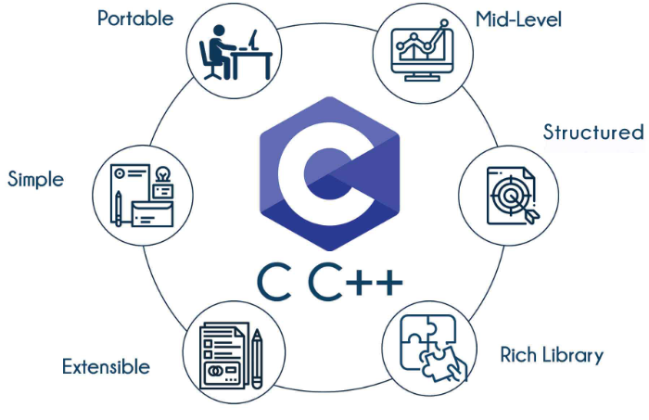
Hình 1. 2. Ưu điểm nổi bật của ngôn ngữ C++
Những ứng dụng của ngôn ngữ C++
C++ được sử dụng khá phổ biến trong lĩnh vực ứng dụng, công nghệ thông tin. Sau đây là các ứng dụng hàng đầu được phát triển bởi ngôn ngữ lập trình này.
Hệ điều hành
C++ là một phần không thể thiếu của hệ điều hành Microsoft Windows 95, 98, 2000, XP, Office, Visual Studio và Internet Explorer. Không những thế một số phần thuộc hệ điều hành Apple cũng được phát triển dựa trên ngôn ngữ lập trình này.
Games
C++ là lựa chọn ưu tiên để phát triển các trò chơi. Nó cho phép tối ưu hóa các nguồn tài nguyên, hỗ trợ tùy chọn cho nhiều người chơi với mạng. Bên cạnh đó, ngôn ngữ này còn cung cấp quyền kiểm soát phần cứng và can thiệp sâu vào CPU, đây cũng là yếu tố quan trọng trong việc phát triển các bộ công cụ game.
Ứng dụng
Lập trình C++ được sử dụng để phát triển các ứng dụng mới. Một số ứng dụng phổ biến sử dụng ngôn ngữ này có thể kể tới như: Adobe Premier, Photoshop, Illustration và Image Ready.
Phần mềm cơ sở dữ liệu
Ngôn ngữ C++ còn được sử dụng để phát triển cơ sở dữ liệu MySQL. Một số ứng dụng dựa trên phần mềm truy cập cơ sở dữ liệu được sử dụng như là Google, Youtube, Wikipedia, Yahoo,…
Trình duyệt web
Tốc độ truy cập và độ tin cậy là hai yếu tố cần thiết phải có với các trình duyệt web và C++ đáp ứng điều kiện này. Hai trình duyệt web phổ biến được sử dụng nhiều nhất hiện nay là Google Chrome và Mozilla Firefox cũng được tạo ra từ C++.
Trình biên dịch
Một số các trình biên dịch như Apple C++, Clang C++, Bloodshed Dev-C++ và MINGW Make đều sử dụng ngôn ngữ lập trình C++. Hơn thế, C và C++ còn là ngôn ngữ nền tảng hỗ trợ xây dựng các ngôn ngữ lập trình mới như C#, Java, PHP, Verilog,…
Hoạt hình
Ngôn ngữ C++ được sử dụng rộng rãi trong việc phát triển phần mềm hoạt hình 3D, mô phỏng, mô hình hóa,... Theo đó, C++ được sử dụng nhiều trong việc xây dựng những ứng dụng thời gian thực, xử lý hình ảnh và cảm biến di động, mô hình hóa, hiệu ứng hình ảnh.

Ngôn ngữ C#
C# (hay C sharp) là một ngôn ngữ lập trình đơn giản, được phát triển bởi đội ngũ kỹ sư của Microsoft vào năm 2000. C# là ngôn ngữ lập trình hiện đại, hướng đối tượng và được xây dựng trên nền tảng của hai ngôn ngữ mạnh nhất là C++ và Java.

Trong các ứng dụng Windows truyền thống, mã nguồn chương trình được biên dịch trực tiếp thành mã thực thi của hệ điều hành.
Trong các ứng dụng sử dụng .NET Framework, mã nguồn chương trình (C#, VB.NET) được biên dịch thành mã ngôn ngữ trung gian MSIL (Microsoft intermediate language).
Sau đó mã này được biên dịch bởi Common Language Runtime (CLR) để trở thành mã thực thi của hệ điều hành. Hình bên dưới thể hiện quá trình chuyển đổi MSIL code thành native code.
Ưu điểm của C#
C# đã được tối ưu hóa để giảm bớt phức tạp, loại bỏ các yếu tố như macro, template và lớp cơ sở (virtual base class) để trở nên đơn giản hơn so với C++ và Java.
C# dễ đọc, giảm thiểu thời gian debug. Nó sở hữu một thư viện khổng lồ, cung cấp chức năng cấp cao so với Java và C++. Đồng thời, C# mang lại sự đơn giản và hiệu quả, hỗ trợ lập trình viên viết mã phức tạp.
C# giúp tiết kiệm thời gian phát triển và học tập hiệu quả hơn so với các ngôn ngữ khác.
C# là ngôn ngữ lập trình dễ bảo trì và mở rộng, đặc biệt nhờ tính nghiêm ngặt của mã hóa tĩnh, giúp làm cho các chương trình nhất quán và dễ điều chỉnh.
Cộng đồng C# đóng vai trò quan trọng trong thế giới phát triển phần mềm, cung cấp không gian cho các developer để tìm kiếm trợ giúp và chia sẻ thông tin.
Tiếp cận lập trình với 4 đặc điểm chính: Tính đóng gói (encapsulation), Tính trừu tượng (abstraction), Tính kế thừa (inheritance), Tính đa hình (polymorphism).
Hạn chế của C#
C# chủ yếu là ngôn ngữ hỗ trợ bởi Microsoft, do đó nó phụ thuộc lớn vào Windows và các công nghệ Microsoft. Điều này sẽ hạn chế nếu bạn muốn phát triển ứng dụng đa nền tảng hoặc làm việc trên môi trường không phải Windows.
C# có giới hạn hơn trong việc phát triển ứng dụng di động độc lập so với một số ngôn ngữ như Swift (cho iOS) hoặc Kotlin (cho Android),
Với ứng dụng real-time có yêu cầu hiệu suất rất cao, C# có thể không hiệu quả bằng một số ngôn ngữ khác như C++.
C# có cộng đồng open source không phát triển mạnh mẽ như Java hay Python. Điều này gây ra một số hạn chế đối với việc tìm kiếm và sử dụng các thư viện open source.
Ứng dụng của C sharp
C sharp chủ yếu được áp dụng để phát triển đa dạng các chương trình và ứng dụng. Các ứng dụng này có thể bao gồm ứng dụng di động, phần mềm máy tính, dịch vụ đám mây, trang web, ứng dụng doanh nghiệp và thậm chí là cả các ứng dụng giải trí như trò chơi.
Ngoài ra, C sharp thường được sử dụng chủ yếu trong ba lĩnh vực quan trọng:
Phát triển website
C sharp là ngôn ngữ lập trình thường được sử dụng để triển khai các trang web động với đầy đủ tính năng nâng cao, có thể xây dựng trên nền tảng .NET hoặc sử dụng phần mềm mã nguồn mở. Nhờ tính hướng đối tượng của nó, các trang web xây dựng bằng C# không chỉ hoạt động hiệu quả mà còn dễ dàng mở rộng và bảo trì.
Phát triển phần mềm Windows
C# là ngôn ngữ lập trình rộng rãi được ưa chuộng trong việc phát triển các ứng dụng Microsoft trên máy tính. Để đạt hiệu suất tốt nhất trong việc phát triển các ứng dụng hay chương trình đặc biệt dựa trên nền tảng của Microsoft, C# thường yêu cầu sự tích hợp với khung Windows .NET.
Phát triển trò chơi (game)
Ngôn ngữ lập trình C sharp trở thành lựa chọn lý tưởng cho nhiều trò chơi phổ biến ngày nay, chẳng hạn như Rimworld được phát triển trên Unity Game Engine. Unity không chỉ là một công cụ giải trí mà còn là nền tảng cho hơn một phần ba các trò chơi phổ biến nhất trong ngành. Công cụ Unity tích hợp C sharp và có khả năng sử dụng trên nhiều giao diện thông qua công nghệ đa nền tảng như Xamarin.
Ngoài ra, nhiều chương trình và ứng dụng nổi tiếng khác được phát triển bằng C sharp bao gồm Windows Installer XML, Paint.NET, Microsoft Visual Studio, Banshee, KeePass, OpenRA, Pinta, NMath và FlashDevelop.

Nội dung nghiên cứu

Lý do chọn đề tài
Bảo mật thông tin luôn là vấn đề quan trọng hàng đầu trong các lĩnh vực tình báo, quân sự, ngoại giao, và đây cũng là một vấn đề đã được nghiên cứu hàng nghìn năm nay. Bảo mật thông tin là duy trì tính bảo mật, tính toàn vẹn và tính sẵn sàng của thông tin. Bảo mật nghĩa là đảm bảo thông tin chỉ được tiếp cận bởi những người được cấp quyền tương ứng. Tính toàn vẹn là bảo vệ sự chính xác, hoàn chỉnh của thông tin và thông tin chỉ được thay đổi bởi những người được cấp quyền. Tính sẵn sàng của thông tin là những người được quyền sử dụng có thể truy xuất thông tin khi họ cần. Vấn đề bảo mật đang được nhiều người tập trung nghiên cứu và tìm mọi giải pháp để đảm bảo an toàn, an ninh cho hệ thống phần mềm, đặc biệt là các hệ thống thông tin trên mạng Internet cho phép mọi người truy cập, khai thác và chia sẻ thông tin. Mặt khác nó cũng là nguy cơ chính dẫn đến thông tin bị rò rỉ hoặc bị phá hoại. Lúc này việc bảo mật an toàn dữ liệu là vấn đề thời sự, là một chủ đề rộng có liên quan đến nhiều lĩnh vực và trong thực tế có nhiều phương pháp được thực hiện để đảm bảo dữ liệu.
Sự ra đời của văn bản điện tử đã kéo theo sự xuất hiện của giao dịch điện tử, từ đó phát sinh nhu cầu ký trên văn bản điện tử để thực hiện được các giao dịch ấy, và đó cũng là lúc mà chữ ký số được hình thành nhằm chứng thực tác giả của văn bản đó và giúp người nhận kiểm tra tính toàn vẹn của nội dung văn bản gốc.
Nhằm tìm hiểu một trong những phương pháp bảo vệ an toàn thông tin có tính an toàn cao hiện nay là dùng Chữ ký số. Nhóm em đã chọn đề tài: “Chữ ký số Elgamal và ứng dụng trong xác thực văn bản” cho bài thi kết thúc học phần An ninh mạng.

Nội dung nghiên cứu.
Nội dung nghiên cứu bao gồm:
- An ninh mạng, bảo mật thông tin
- Tìm hiểu mã hóa công khai.
- Giới thiệu
- Đặc điểm
- Ưu điểm, nhược điểm
- Nghiên cứu, tìm hiểu về chữ ký số
- Nghiên cứu, tìm hiểu về hệ mật mã Elgamal.
- Hệ mật Elgamal là gì?
- Mã hóa và giải mã Elgamal
- Chữ ký số, chữ ký số Elgmal
- Tìm hiểu nội dung các thuật toán được ứng dụng trong chương trình.
- Các ngôn ngữ lập trình được sử dụng để cài đặt.

CHƯƠNG 2: KẾT QUẢ NGHIÊN CỨU

Nghiên cứu, tìm hiểu hệ mã hóa khóa công khai

Giới thiệu mã hóa công khai
Hệ mật mã
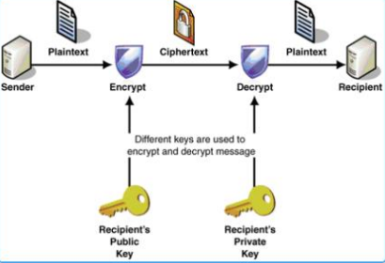
Hình 2. 1. Sơ đồ tổng quát
Một hệ thống mật mã là một hệ thống gồm 5 thành phần (P, C, K, E, D) như sau:
P (Plaintext): là tập hợp hữu hạn các bản rõ có thể (hay còn gọi là không gian bản rõ).
C (Ciphertext): là tập hợp hữu hạn các bản mã có thể (hay còn gọi là không gian bản mã).
K (Key): là tập hợp các bản khóa có thể (hay còn gọi là không gian khóa).
E (Encryption): là tập hợp các quy tắc mã hoá có thể (hay còn gọi là không gian các hàm mã hoá).
D (Decrytion): là quá trình chuyển bản mã thành bản rõ – giải mã, đây là quá trình ngược lại của mã hoá.
Quá trình mã hóa được tiến hành bằng cách áp dụng hàm toán học E lên thông tin P để trở thành thông tin để trở thành thông tin đã mã hóa C. Quá trình giải mã được tiến hành ngược lại: áp dụng hàm D lên thông tin C để được thông tin đã giải mã.
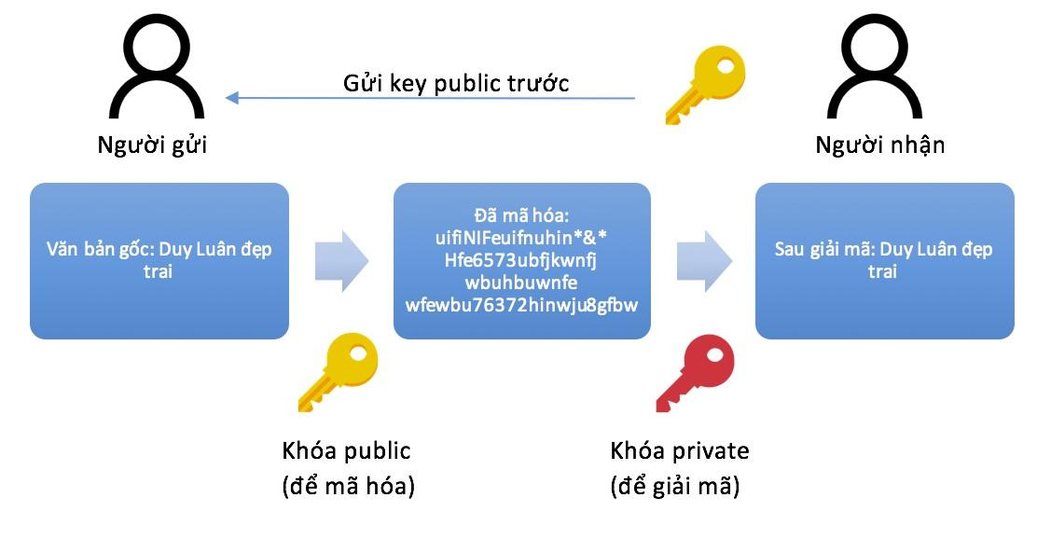
Hình 2. 2. Quá trình mã hóa và giải mã thông tin
Hệ mật mã gồm 2 loại:
Hệ mật mã đối xứng (hay còn gọi là hệ mật mã khóa bí mật)
Hệ mật mã bất đối xứng (hay còn gọi là mật mã khóa công khai)
Hệ mật mã bất đối xứng (hay còn gọi là mật mã khóa công khai)
Sự ra đời:
      - Ý tưởng về mã hóa công khai được Diffie và Hellman đưa ra năm 1976
      - Tuy nhiên, việc thực hiện hệ mật công khai thì do Rivest, Shamir và Adleman đưa ra đầu tiên năm 1977 → Mã hóa công khai RSA
      - Sau đó là hệ mật ElGamal, hay dựa trên đường cong Elliptics ra đời
      - Đặc điểm chung của các hệ mật này là xuất phát từ toán học
Các hệ mật này dùng một khóa để mã hóa sau đó dùng một khóa khác để giải mã, nghĩa là khóa để mã hóa và khóa để giải mã là khác nhau. Các khóa này tạo nên từng cặp chuyển đổi ngược nhau và không có khóa nào có thể suy được ra khóa còn lại. Khóa dùng để mã hóa có thể công khai nhưng khóa dùng để giải mã thì giữ bí mật. Do đó trong thuật toán này có hai loại khóa: khóa dùng để mã hóa được gọi là khóa công khai-Public Key còn khóa để giải mã được gọi là khóa bí mật- Private Key.
Ưu điểm:
- Đảm bảo sự trao đổi khóa công khai an toàn, không cần chia sẻ khóa bí mật.
- Không cần chia sẻ khóa mã hóa (khóa công khai) một cách bí mật => Dễ dàng ứng dụng trong các hệ thống mở.
- Khóa giải mã(khóa riêng) chỉ có B biết => An toàn hơn, có thể xác thực nguồn gốc thông tin
- n phần tử chỉ cần n cặp khóa.
Nhược điểm:
- Hiệu suất thấp hơn so với mã hóa đối xứng do tính toán phức tạp hơn.
- Chưa có kênh an toàn để chia sẻ khóa => Khả năng bị tấn công dạng tấn công người đứng giữa.
Mã hóa khóa công khai được phát triển để khắc phục hai nhược điểm chính của thuật toán mã hóa đối xứng hay còn gọi là mã khóa bí mật:
- Vấn đề phân phối khóa: Người gửi và người nhận phải chia sẻ khóa cho nhau bằng một cách nào đó hoặc sử dụng một trung tâm phân phối khóa mà trung tâm phân phối khóa này có thể bị tấn công.
- Vấn đề về chữ ký điện tử: Mật mã đã được sử dụng rộng rãi trong thương mại và tư nhân, thì các thông điệp và tài liệu điện tử sẽ cần đến chữ ký tương đương với các tài liệu giấy.
Như vậy, người nhận sẽ yên tâm nhận được tài liệu từ người gửi xác định và người gửi không chối bỏ được trách nhiệm đối với tài liệu gửi. Vào năm 1976 Whitfield Diffie và Martin Hellman đã tìm ra một phương pháp mã hóa khác mà có thể giải quyết được hai vấn đề trên, đó là mã hóa khóa công khai (public key cryptography) hay còn gọi là mã hóa bất đối xứng (asymmetric cryptography). Đây có thể xem là một bước đột phá quan trọng nhất trong lĩnh vực mã hóa.
Một số thuật toán mã hóa công khai nổi tiếng: Diffle- Hellman, Elgamal, RSA, Rabin,...
Ý tưởng của mã hóa công khai
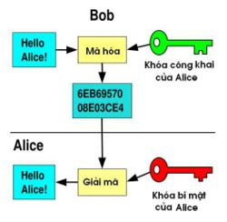
Hình 2. 3. Sơ đồ hệ mã khóa công khai
Bob và Alice muốn gửi tin nhắn cho nhau
Alice sẽ tạo ra 2 khóa: 01 khóa công khai, 01 khóa bí mật
Trong đó:
+ Khóa công khai của Alice tất cả mọi người đều biết.
+ Khóa bí mật chỉ 1 mình Alice biết.
+ Khóa công khai và khóa bí mật liên hệ với nhau qua cơ chế toán học.
+ Có khóa công khai cũng không suy ra được khóa bí mật.
→ Không cần chia sẻ khóa, Bob sẽ biết được khóa công khai của Alice.
Bob sẽ dùng khóa công khai của Alice để mã hóa bản tin mà Bob muốn gửi cho Alice.
Khi nhận được bản tin đã được mã hóa từ Bob, Alice sẽ dùng khóa bí mật của mình để giải mã bản tin.
Tương tự với chiều gửi tin nhắn từ Alice tới Bob, Bob cũng biết khóa công khai của Alice, còn khóa bí mật của Bob thì chỉ 1 mình Bob biết.

Chữ ký số và ứng dụng trong thực tế
Khái niệm: Chữ ký số là thông tin (dữ liệu) được gắn kèm với tài liệu (văn bản, âm thanh, hình ảnh) sử dụng kỹ thuật mật mã nhằm xác định người ký dữ liệu đó.
Chữ ký số là kết quả của lược đồ toán học đầu vào là dữ liệu đầu vào cần ký, được tóm lược thông qua hàm băm và mã mật mã hóa dữ liệu đã tóm được.
Chữ ký số để được tạo và kiểm tra bằng kỹ thuật mật mã khóa công khai.
Chữ ký số có thể đảm bảo tính toàn vẹn của tài liệu từ đầu đến cuối và cũng có thể cung cấp thông tin xác thực về người khởi tạo tài liệu. Chữ ký số giúp thiết lập các đảm bảo sau:
Tính xác thực (Authenticity): Chữ ký số giúp đảm bảo rằng người ký chính là người mà họ tuyên bố.
Tính toàn vẹn (Integrity): Chữ ký số giúp đảm bảo rằng nội dung không bị thay đổi hoặc giả mạo kể từ khi được ký số.
Chống thoái thác (Non-repudiation): Chữ ký số giúp chứng minh nguồn gốc của nội dung được ký cho tất cả các bên, chống giả mạo, mạo danh hoặc từ chối với bất kỳ nội dung đã ký. Chữ ký số có thể được sử dụng như một bằng chứng pháp lý trong trường hợp tranh chấp, vì nó chứng minh rõ người ký không thể từ chối việc ký tài liệu.
Tính bảo mật cao: chữ ký số có 2 lớp mã khóa, đảm bảo tính bảo mật và không bị đánh cắp thông tin bởi hacker.
Cấu tạo chữ ký số
Chữ ký số hiện nay chủ yếu được mã hóa bằng hệ mã hóa công khai dựa trên thuật toán gốc RSA, bao gồm các thành phần chính như sau:
Khóa bí mật (private key): một bộ phận không thể thiếu trong cặp khóa khi tạo chữ ký số.
Khóa công khai (public key): loại khóa không thể thiếu trong cặp khóa khi kiểm tra chữ ký số. Khóa công khai được tạo bởi khóa bí mật tương ứng trong cặp khóa.
Người ký: chủ thể sẽ dùng khóa bí mật đã được cung cấp để thực hiện ký vào một thông điệp dữ liệu dưới tên mình
Người nhận: là tổ chức hoặc cá nhân nhận thông điệp dữ liệu được ký số bởi người ký, bằng việc sử dụng các chứng thư số của người ký để kiểm tra chữ ký số ở thông điệp dữ liệu nhận được và sau đó tiến hành các hoạt động, giao dịch liên quan.
Ký số: là việc đưa khóa bí mật vào một phần mềm để tự động tạo và gắn chữ ký số vào thông điệp dữ liệu nào đó.
Bảng 2. 1. Ưu nhược điểm chữ ký số.
Ưu/nhược điểm | Chữ ký tay | Chữ ký số
Việc giả mạo chữ ký | Vẫn có thể diễn ra trong thực tế | Hầu như không thực hiện được (trừ bị lợi dụng)
Chữ ký ở các tài liệu khác nhau | Gần giống nhau và không phụ thuộc vào tài liệu và thời điểm ký | Khác nhau và phụ thuộc vào từng tài liệu ký và thời điểm ký
Đảm bảo tính toàn vẹn | Yếu (dễ sửa đổi nội dung tài liệu) | Mạnh (phát hiện được)
Thời hạn kiểm tra chữ ký | Gần như không có giới hạn | Bị giới hạn phụ thuộc vào công nghệ
Tính đơn giản | Dễ chứng minh dễ hiểu với bên thứ 3 như thẩm phán, trọng tài,… | Rất phức tạp, khó chứng minh và khó hiểu với bên thứ ba
Bảng 2. 2. Chứng thực chữ ký số.
 | Chứng thực chữ ký tay | Chứng thực chữ ký số
Khái niệm | Là việc cơ quan nhà nước có thẩm quyền chứng nhận chữ ký trong giấy tờ, văn bản là chữ ký của người đã yêu cầu chứng thực | Là việc một tổ chức chứng thực (đủ tin cậy) sử dụng các công nghệ, kỹ thuật (mật mã) chứng nhận chữ ký số trên một thông điệp dữ liệu đúng là chữ ký số của một chủ thể xác định
Mục tiêu | Nâng cao độ an toàn, tin cậy cho chữ ký tay | Nâng cao độ an toàn, tin cậy cho chữ ký số
Quy trình chứng thực chữ ký | Chứng thực chữ ký: trong khi ký  Kiểm tra chữ ký trên tài liệu: sau khi ký | Chứng thực cặp khóa: trước khi ký (cấp chứng thư số)  Kiểm tra chữ ký trên tài liệu: sau khi ký
Tầm quan trọng của chữ ký số trong bảo mật thông tin
Chữ ký số là một công nghệ an toàn thông tin quan trọng, đóng vai trò quan trọng trong việc xác thực danh tính, bảo vệ tính toàn vẹn và bảo mật của các giao dịch điện tử. Trong môi trường số, các giao dịch điện tử ngày càng trở nên phổ biến, tuy nhiên cũng tiềm ẩn nhiều rủi ro về an toàn thông tin, như: Rủi ro giả mạo danh tính; Rủi ro thay đổi dữ liệu; Rủi ro chối bỏ giao dịch. Chữ ký số giúp giải quyết những rủi ro này bằng cách cung cấp các tính năng: Xác thực danh tính; Bảo vệ tính toàn vẹn dữ liệu; Chống chối bỏ giao dịch. Chữ ký số có thể được ứng dụng trong nhiều lĩnh vực khác nhau để bảo vệ thông tin, bao gồm: Thương mại điện tử, tài chính ngân hàng, giáo dục, y tế,..
Chính vì vậy, chữ ký số có tầm quan trọng đặc biệt trong bảo mật thông tin, đặc biệt là trong các giao dịch điện tử. Chữ ký số giúp đảm bảo tính an toàn, bảo mật và hợp pháp của các giao dịch điện tử, góp phần thúc đẩy phát triển thương mại điện tử và các hoạt động kinh tế, xã hội khác trong môi trường số.
Với những ưu điểm vượt trội, chữ ký số ngày càng được ứng dụng rộng rãi trong nhiều lĩnh vực khác nhau, góp phần bảo vệ thông tin và thúc đẩy phát triển kinh tế, xã hội. Chữ ký số không chỉ là một công cụ bảo mật thông tin mạnh mẽ mà còn có tầm quan trọng lớn trong việc đảm bảo tính toàn vẹn, xác thực và an toàn của thông tin trong môi trường số hóa ngày nay.
Ứng dụng của chữ ký số.
1. Giao dịch trong lĩnh vực hành chính công
Kê khai và nộp thuế điện tử: Doanh nghiệp và cá nhân sử dụng chữ ký số để ký tờ khai thuế, báo cáo thuế, hoặc thực hiện nộp thuế trực tuyến.
Kê khai bảo hiểm xã hội (BHXH): Hỗ trợ việc khai báo, đăng ký, và quản lý thông tin BHXH của người lao động.
Giao dịch hải quan điện tử: Chữ ký số được sử dụng để khai báo hải quan trực tuyến, giảm thiểu thủ tục giấy tờ và tăng tốc độ xử lý.
Các dịch vụ công trực tuyến khác: Đăng ký kinh doanh, cấp giấy phép, chứng nhận trực tuyến.
2. Ký kết và quản lý hợp đồng
Hợp đồng điện tử (E-contract): Chữ ký số thay thế chữ ký tay, giúp các bên ký kết và quản lý hợp đồng trực tuyến một cách hợp pháp.
Quản lý tài liệu nội bộ: Ký duyệt các văn bản, biên bản, và báo cáo trong nội bộ doanh nghiệp.
3. Ký hóa đơn điện tử
Hóa đơn điện tử (E-invoice): Doanh nghiệp sử dụng chữ ký số để ký hóa đơn trước khi gửi cho khách hàng hoặc nộp cho cơ quan thuế. Đây là yêu cầu bắt buộc tại nhiều quốc gia, bao gồm Việt Nam.
4. Giao dịch ngân hàng và tài chính
Chuyển tiền và thanh toán trực tuyến: Chữ ký số được sử dụng để xác thực và đảm bảo an toàn trong các giao dịch lớn.
Mở tài khoản và quản lý hồ sơ khách hàng: Ngân hàng sử dụng chữ ký số để xác nhận danh tính khách hàng trực tuyến.
Ký các thỏa thuận tài chính: Hợp đồng tín dụng, vay vốn, đầu tư.
5. Thương mại điện tử
Xác thực giao dịch mua bán: Chữ ký số đảm bảo an toàn cho các giao dịch trực tuyến giữa người mua và người bán.
Bảo mật dữ liệu khách hàng: Sử dụng trong các cổng thanh toán và sàn giao dịch điện tử.
6. Giao dịch doanh nghiệp
Quản lý nhân sự: Ký các quyết định bổ nhiệm, hợp đồng lao động, hoặc đánh giá nhân sự.
Trao đổi thông tin: Chữ ký số giúp bảo mật và xác thực email, tài liệu, hoặc các thông tin nhạy cảm giữa các bên.
7. Giáo dục và đào tạo
Ký chứng chỉ và văn bằng: Nhiều trường đại học, tổ chức đào tạo sử dụng chữ ký số để cấp chứng nhận trực tuyến.
Học trực tuyến: Xác thực danh tính trong các kỳ thi trực tuyến hoặc các nền tảng học tập số.
8. Y tế và chăm sóc sức khỏe
Hồ sơ bệnh án điện tử: Chữ ký số được sử dụng để bảo mật và ký kết hồ sơ bệnh án.
Kê đơn thuốc điện tử: Hỗ trợ bác sĩ và nhà thuốc ký và quản lý đơn thuốc số.
9. Bảo mật email và tài liệu
Xác thực email: Đảm bảo rằng email gửi đi không bị giả mạo hoặc thay đổi nội dung.
Ký tài liệu PDF: Phổ biến trong việc ký tài liệu chính thức như hợp đồng, báo cáo, hoặc thư mời.
10. Các ứng dụng khác
Hệ thống quản trị doanh nghiệp (ERP): Tích hợp chữ ký số để phê duyệt và xử lý dữ liệu.
Blockchain và giao dịch thông minh: Chữ ký số là nền tảng để xác thực giao dịch trên mạng blockchain.

Nghiên cứu, tìm hiểu về hệ mật mã Elgamal

Hệ mật mã Elgamal
Chuẩn chữ ký số DSS của Mỹ phát triển dựa trên hệ mật theo Elgamal.
Đây là một biến thể của sơ đồ phân phối khóa Diff-Helman.
Là một thuật toán mã hóa bất đối xứng (công khai).
Thuật toán Elgamal gồm 3 bước:
- Tạo khóa/ sinh khóa
- Mã hóa
- Giải mã
Bước 1: Giai đoạn tạo khóa
Chọn số nguyên tố q đủ lớn
Chọn a là một căn nguyên thủy của q (điều kiện: a < q, a và q là số nguyên tố cùng nhau, ${Ord}_{a}(q)=φ(a))$.
Chọn:$X_{A}<q – 1$
Tính: $Y_{A}=a^{X_{A}} mod q$
Xác định khóa:
- Khóa công khai: {q, a, $Y_{A}$}
- Khóa bí mật: $X_{A}$
Bước 2: Giai đoạn mã hóa
Thông điệp ban đầu M sao cho: 0 < M < q
Chọn ngẫu nhiên số k (k < q)
Tính: $K={Y_{A}}^{k}mod q$
Tính thành phần thứ nhất: $C_{1}=a^{k} mod q$
Tính thành phần thứ hai: $C_{2}= K.M mod q$
Bản mã: ${\{C}_{1}, C_{2}\}$, khi gửi bản mã đi thì số ngẫu nhiên k sẽ được hủy
Bước 3: Giai đoạn giải mã
Dùng khóa cá nhân {q, a, k} để giải ${\{C}_{1}, C_{2}\}$
$K={C_{1}}^{X_{A}} mod$ q
$$M=C_{2}.K^{-1} mod q$$

Đánh giá hệ mật Elgamal
- Ưu điểm:
Độ phức tạp của bài toán logarit lớn nên độ an toàn lớn.
Từ một bản rõ ta có thể có nhiều bản mã hóa khác nhau.
- Nhược điểm:
Tốc độ chậm.
Dung lượng bộ nhớ dành cho việc lưu trữ các khóa lớn.
Việc sinh khóa và quản lý khóa khó khăn hơn so với các hệ mã khối.
- Độ an toàn
Hệ mã Elgamal dựa trên bài toán logarithm rời rạc. Tính an toàn của nó tuỳ thuộc vào độ phức tạp của bài toán logarithm.
Trong bài toán về hệ mã Elgamal:
p là số nguyên tố, alpha là phần tử nguyên thuỷ của Z*p
Bài toán logarithm rời rạc có thể được phát biểu như sau: Tìm một số mũ a duy nhất (1 < x < p – 1) sao cho beta = alpha mod p, với y thuộc Z*p cho trước.
Bài toán có thể giải được bởi phương pháp vét cạn (tức là duyệt tất cả phần tử a) để tìm a thoả mãn. Khi đó độ phức tạp là sẽ là O(p). Vấn đề đặt ra là nêu p lớn, rất lớn thì để thực hiện phương pháp này cần thời gian rất lớn -> không khả thi.
Đánh giá độ an toàn của hệ mã Elgamal:
Hệ mã Elgamal áp dụng bài toán logarithm rời rạc, chính vì vậy độ an toàn của hệ mã Elgamal là rất lớn vì bài toán logarit rời rạc chưa có phương pháp hiệu quả để giải.
Với một số nguyên tố p đủ lớn thì thuật toán Elgamal không có phương pháp thám mã hiệu quả.

Chữ ký số Elgamal
Lược đồ chữ ký số Elgamal dựa trên hệ mật Elgamal.
Độ an toàn của Elgamal dựa trên bài toán logarit rời rạc.
Lược đồ chữ ký số Elgamal bao gồm thuật toán chữ ký số và thuật toán mật mã khóa công khai.
Thuật toán Elgamal gồm các bước sau:
- Tạo tham số và khóa
- Tạo chữ ký
- Kiểm tra chữ ký
Bước 1: Tạo tham số và khóa
Tạo số nguyên tố p đủ lớn
Chọn phần tử nguyên thủy g: $g ϵ {Z_{p}}^{*}$
Chọn ngẫu nhiên khóa bí mật x sao cho 1 < x < p
Tính khóa công khai $y=g^{x} mod p$
Xác định khóa: Khóa công khai: {p, g, y}
Khóa bí mật: {x}
Bước 2: Tạo chữ ký
Thông điệp ban đầu M
Chọn ngẫu nhiên số k thỏa mãn điều kiện 1 < k < p-1 và gcd (k, p-1)=1
Tính thành phần thứ nhất: $r=g^{k} mod p$
Tính thành phần thứ hai: $s=k^{-1}.(H(M) - x.r) mod (p-1)$
Bước 3: Kiểm tra chữ ký
Tính thành phần thứ nhất: $u=g^{H(M)} mod p$
Tính thành phần thứ hai: $v=y^{r}.r^{s}mod p$
Kiểm tra u=v suy ra chữ ký (r, s) là hợp lệ

Thiết kế chương trình, cài đặt thuật toán.

Thiết kế kịch bản chương trình

Chương trình C#
Tạo tham số và khóa: Người dùng nhập các tham số cần thiết trong các form. Với mỗi tham số đã nhập hoặc người dùng có thể bấm sinh khóa tự động, chương trình sẽ tự đưa ra các tham số phù hợp bất kỳ và hiển thị lên form trên màn hình. Nếu muốn thoát thì người dùng có thể bấm thoát. Nếu người dùng nhập các tham số g, k không thỏa mãn với yêu cầu của chữ ký số Elgamal thì chương trình sẽ sinh khóa tự động.
Tạo chữ ký: Người dùng nhập văn bản cần ký hoặc chọn file cần ký, sau đó bấm tạo chữ ký, ngoài ra người dùng có thể bấm reset để chọn lại file hoặc nhập lại văn bản.
Kiểm tra chữ ký: Trong giao diện xác thực, người dùng có thể xem được tệp chữ ký vào file gửi đi đã mã hóa. Người dùng chọn file đã ký và chọn xác thực. Thông báo hiển thị tài liệu không bị thay đổi khi file đã ký thành công.

Chương trình C++
Tạo tham số và khóa: Người dùng nhập các tham số cần thiết trong các form. Với mỗi tham số đã nhập, người dùng có thể kiểm tra xem số mình nhập đã phù hợp, đúng với yêu cầu của thuật toán hay chưa. Sau đó bấm tạo khóa công khai. Hoặc người dùng có thể bấm sinh khóa tự động, chương trình sẽ tự đưa ra các tham số phù hợp bất kỳ và hiển thị lên form trên màn hình.
Tạo chữ ký: Người dùng nhập văn bản cần ký hoặc chọn file cần ký, sau đó bấm gửi, ngoài ra người dùng có thể bấm reset để chọn lại file.
Kiểm tra chữ ký: Trong giao diện xác thực, người dùng có thể xem được tệp chữ ký vào file gửi đi đã mã hóa. Người dùng chọn file đã ký và chọn xác thực. Thông báo hiển thị tài liệu không bị thay đổi khi file đã ký thành công.

Giới thiệu ngôn ngữ lập trình sử dụng để cài đặt thuật toán.
Ngôn ngữ lập trình C/C++
Cú pháp và cấu trúc: Hiểu biết về cú pháp và cấu trúc cơ bản của ngôn ngữ lập trình C/C++, bao gồm biến, hàm, mảng, con trỏ, và cấu trúc dữ liệu.
Quản lý bộ nhớ: Kiến thức về quản lý bộ nhớ trong C/C++, bao gồm cấp phát và giải phóng bộ nhớ động, con trỏ và tham chiếu.
Lập trình hướng đối tượng: Hiểu biết về các khái niệm lập trình hướng đối tượng trong C++, bao gồm lớp, đối tượng, kế thừa, đa hình, và nạp chồng hàm.
Thư viện chuẩn C++ (STL): Kiến thức về thư viện chuẩn C++ (STL), bao gồm các cấu trúc dữ liệu như vector, list, map, và các thuật toán như sort, find, và binary_search.
Ngôn ngữ lập trình C#:
Cú pháp và cấu trúc: Hiểu biết về cú pháp và cấu trúc cơ bản của ngôn ngữ lập trình C#, bao gồm biến, hàm, mảng, và cấu trúc dữ liệu.
Lập trình hướng đối tượng: Hiểu biết về các khái niệm lập trình hướng đối tượng trong C#, bao gồm lớp, đối tượng, kế thừa, đa hình, và nạp chồng hàm.
Quản lý bộ nhớ: Kiến thức về quản lý bộ nhớ trong C#, bao gồm cơ chế thu gom rác (garbage collection) và quản lý tài nguyên.
Thư viện chuẩn .NET: Kiến thức về thư viện chuẩn .NET, bao gồm các cấu trúc dữ liệu như List, Dictionary, và các thư viện hỗ trợ như LINQ, Entity Framework.

Cài đặt thuật toán, giao diện chương trình (theo từng ngôn ngữ)

C#
Công cụ : Visaual Studio 2022
Bước 1: Cài đặt phần mềm Visual Studio cho máy https://visualstudio.microsoft.com/
tải Visual 2022 ta vàolink https://visualstudio.microsoft.com/download
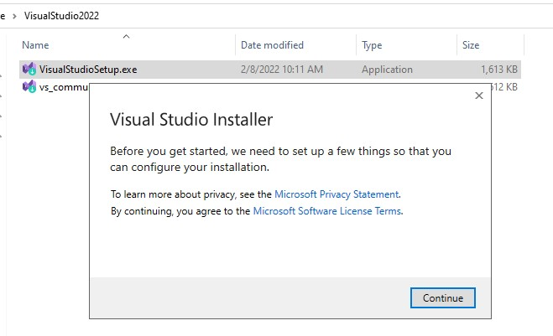
s/
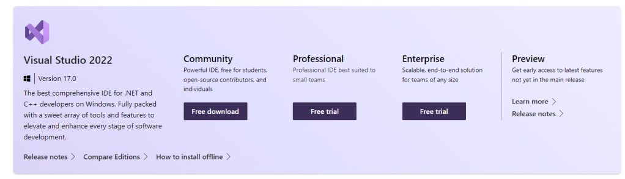
Chọn bản Community và chọn vào “Tải xuống miễn phí”
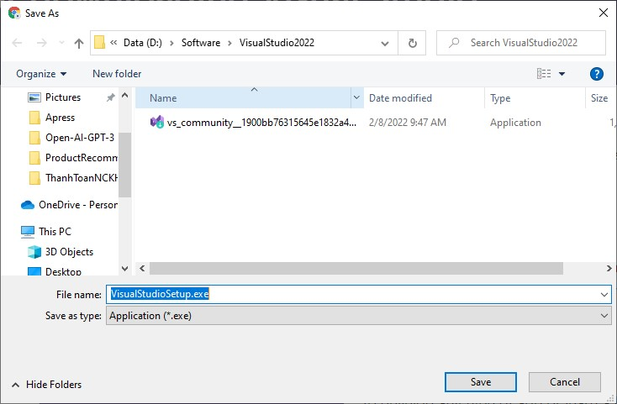
Chọn nơi lưu trữ và chức năng lưu trữ.
Sau đó vào thư mục để cài đặt
Bấm double click vào “VisualStudioSetup.exe”, nếu có cửa sổ bé nhỏ nào hiện thị lên thì bấm “Continue”, sau đó chờ…
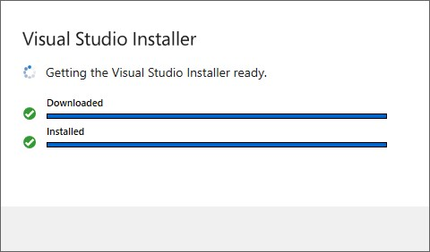
Sau khi nó tải xong thì ra màn hình lựa chọn dưới đây
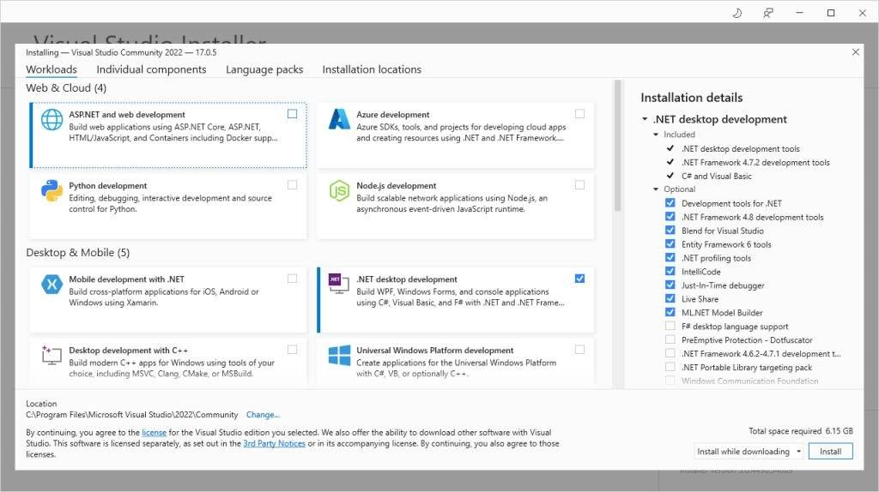
Lưu ý tùy chọn vào mã yêu cầu của bạn mà bạn có thể đánh dấu chọn nhiều mục khác nhau, đánh dấu càng nhiều thì càng tốn dung lượng (cực kỳ lớn),
Chọn .NET xong, hãy nhấn nút “Cài đặt” ở góc phải phía dưới màn hình để bắt đầu chờ nó tải và cài đặt
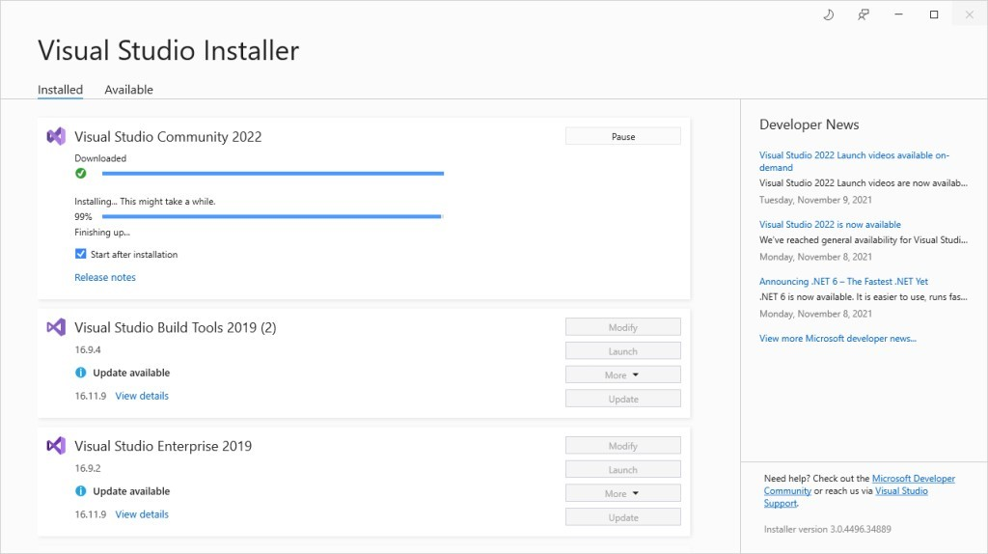
Đợi cài đặt hoàn tất….
Khi hiện ra màn hình Chào mừng như bên dưới đây là thành công

Bước 2: Mở file ANM_Nhóm 5 sau đó chọn ElGamalSignature => ElGamalSignature.snl để mở chương trình.
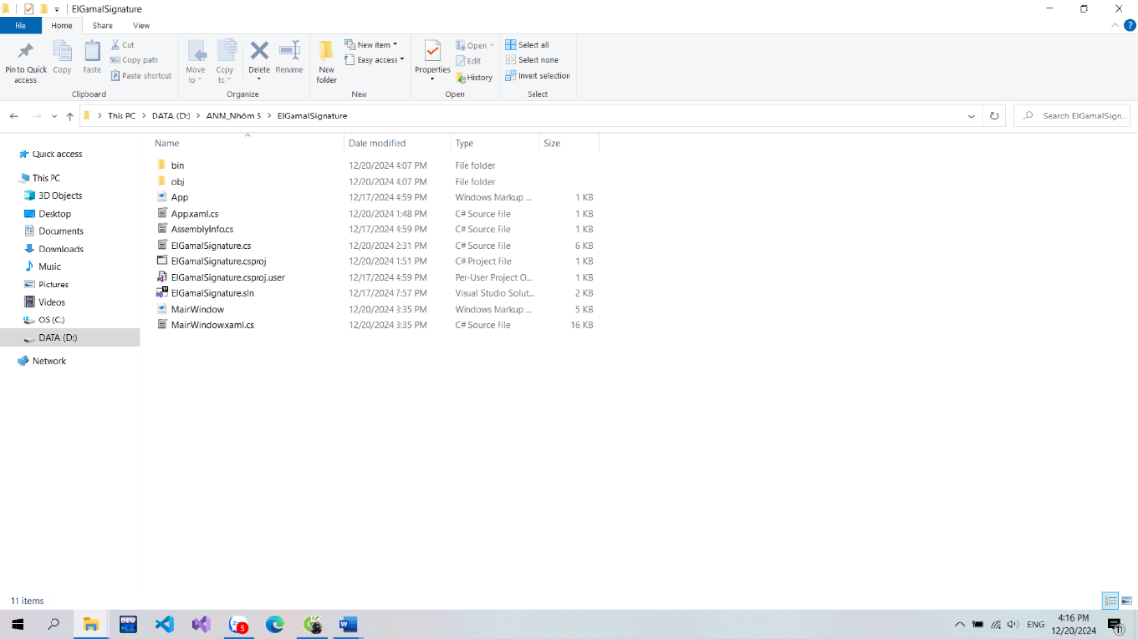
- Bước 3: Bấm nút F5 trên bàn phím để chạy chương trình
Kịch bản chạy chương trình (ngôn ngữ C#)
Kịch bản 1:Ký thủ công( Đúng đủ các bước)
Mô tả các bước thực hiện:
- Mở chương trình
- Nhập các khóa công khai, khóa bí mật ở mục TẠO KHÓA=>kiểm tra các ô p, alpha, a, beta, k, gamal để xác nhận các giá trị đã được điền.
- Ở mục PHÁT SINH CHỮ KÝ => Nhập nội dung văn bản cần ký
- Chọn hàm băm.
- Tiến hành ký văn bản => Người dùng có thể Lưu file chữ ký để dùng cho mục đích sau này.
- Chuyển tiếp dữ liệu.
- Ở mục KIỂM TRA CHỮ KÝ => nhập nội dung văn bản cần kiểm tra.
- Tiến hành kiểm tra chữ ký.
Kết quả mong đợi:
- Không có lỗi hoặc thông báo xuất hiện.
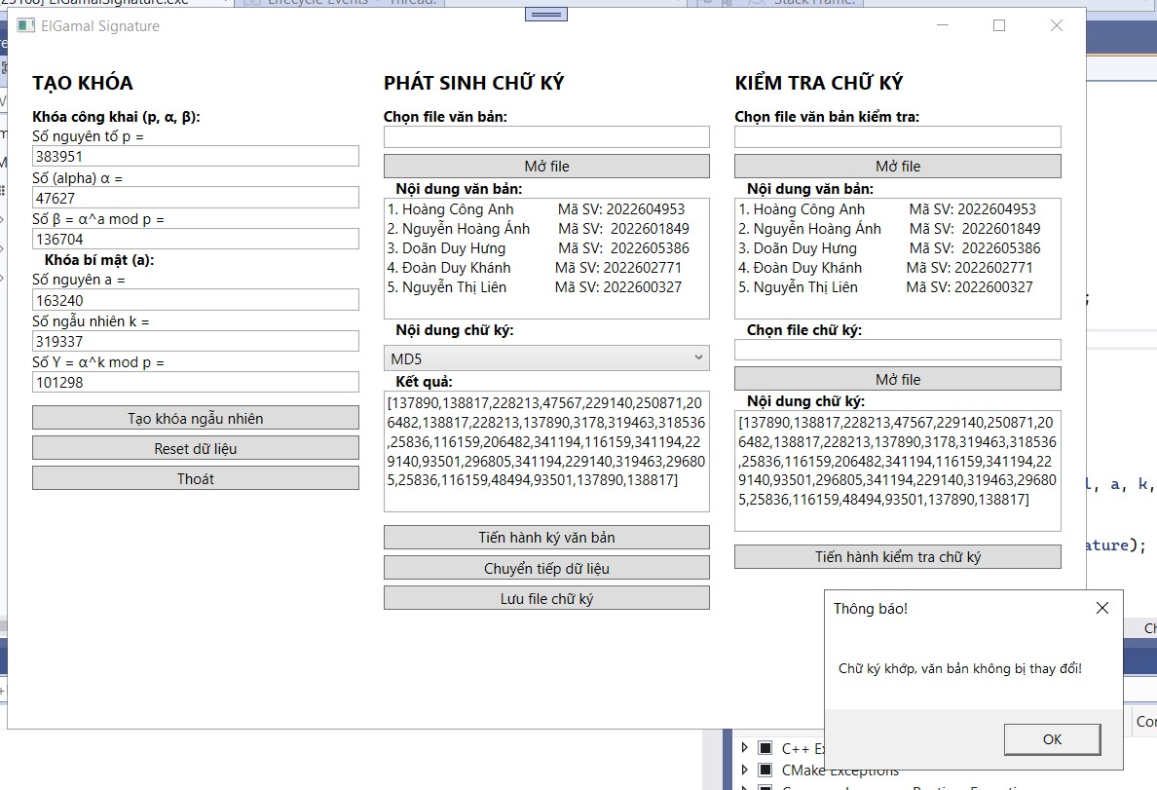
Kịch bản 2:Ký thủ công( Thiếu một trong các bước,dữ liệu chưa đủ)
Mô tả các bước thực hiện:
- Mở chương trình
- Nhập các khóa công khai, khóa bí mật ở mục TẠO KHÓA=>kiểm tra các ô p, alpha, a, beta, k, gamal để xác nhận các giá trị đã được điền.
- Ở mục PHÁT SINH CHỮ KÝ => Nhập nội dung văn bản cần ký
- Chọn chọn thuật toán băm
- Tiến hành ký văn bản => Người dùng có thể Lưu file chữ ký để dùng cho mục đích sau này
- Chuyển tiếp dữ liệu
- Ở mục KIỂM TRA CHỮ KÝ => nhập nội dung văn bản cần kiểm tra
- Tiến hành kiểm tra chữ ký
Kết quả:
- Có lỗi, thông báo xuất hiện.
Trường hợp thiếu khóa công khai, khóa bí mật
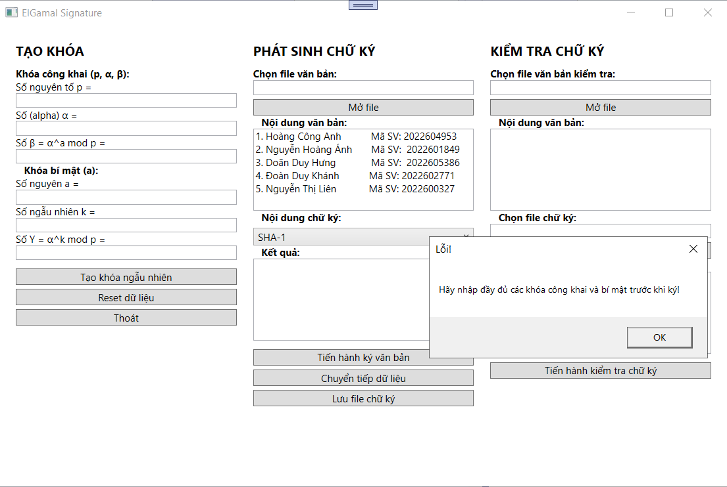
Trường hợp p không phải số nguyên tố
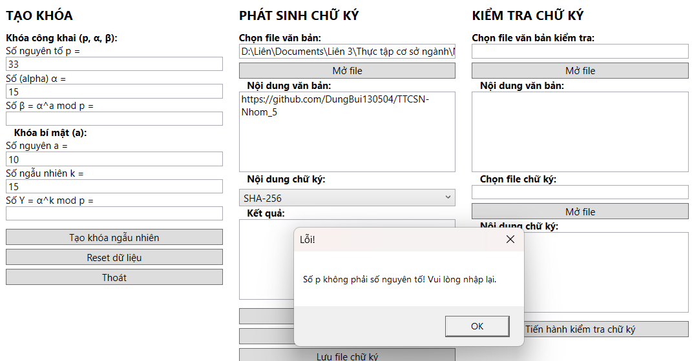

Trường hợp không chọn thuật toán Băm:
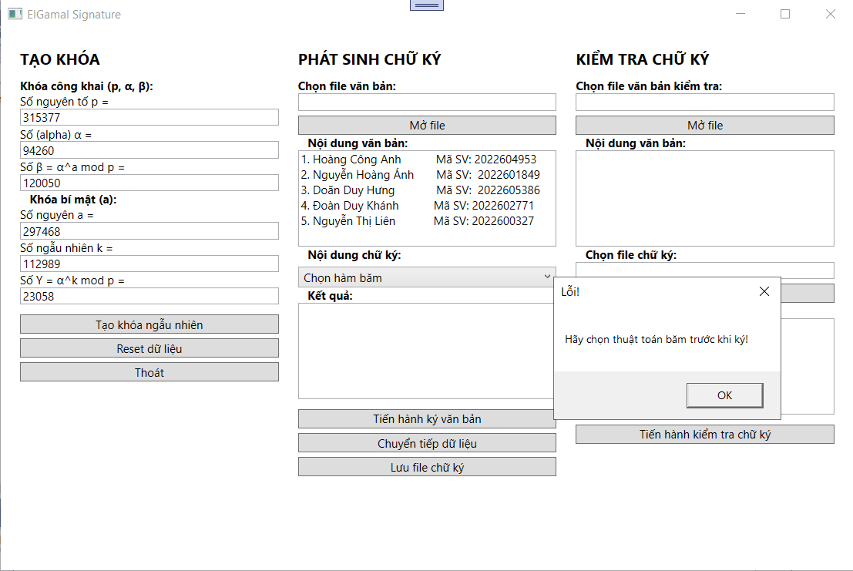
Trường hợp thiếu nội dung văn bản ký:
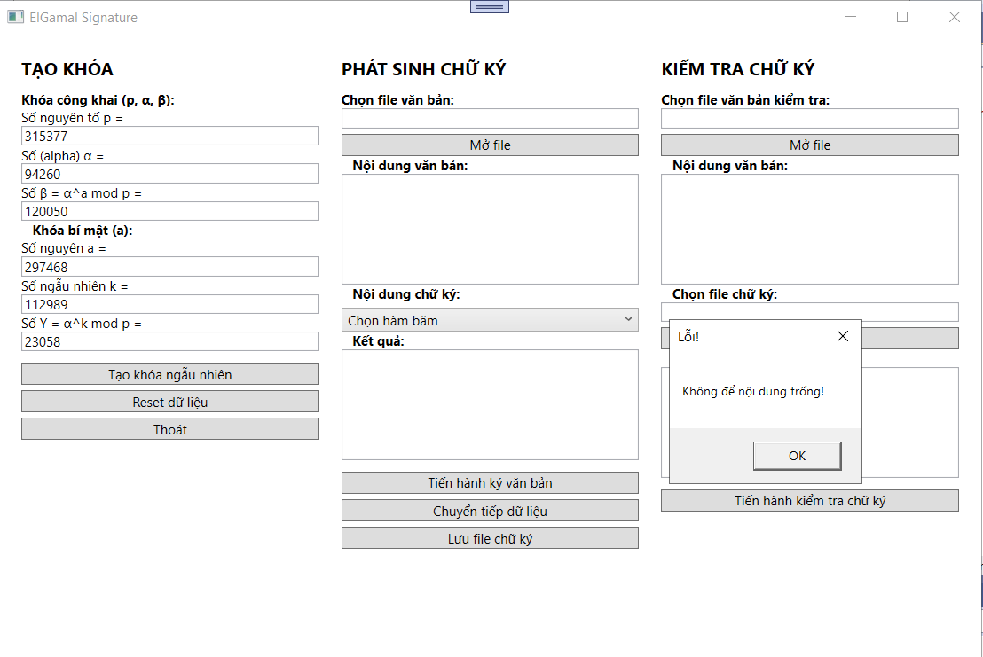
Trường hợp thiếu nội dung văn bản để kiểm tra:
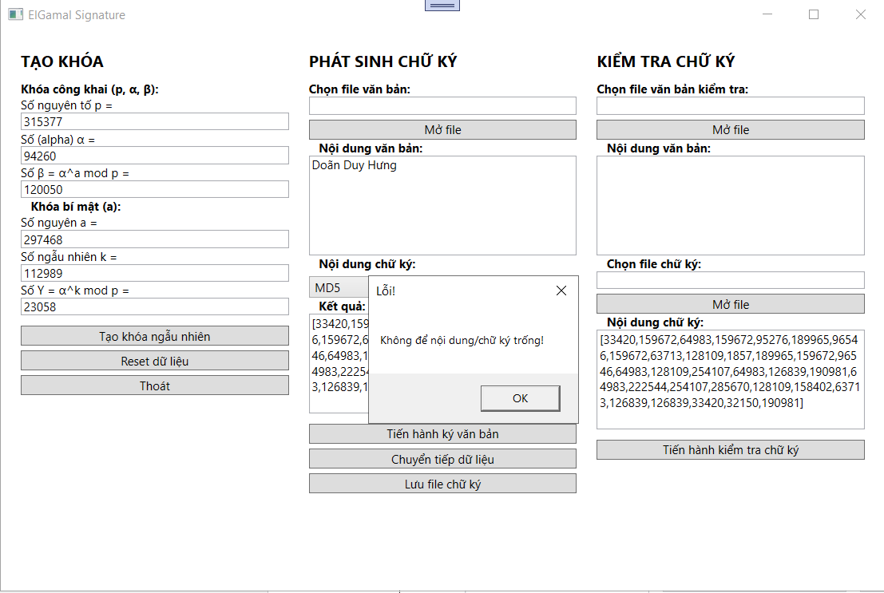
Trường hợp chưa tạo chữ ký để chuyển tiếp
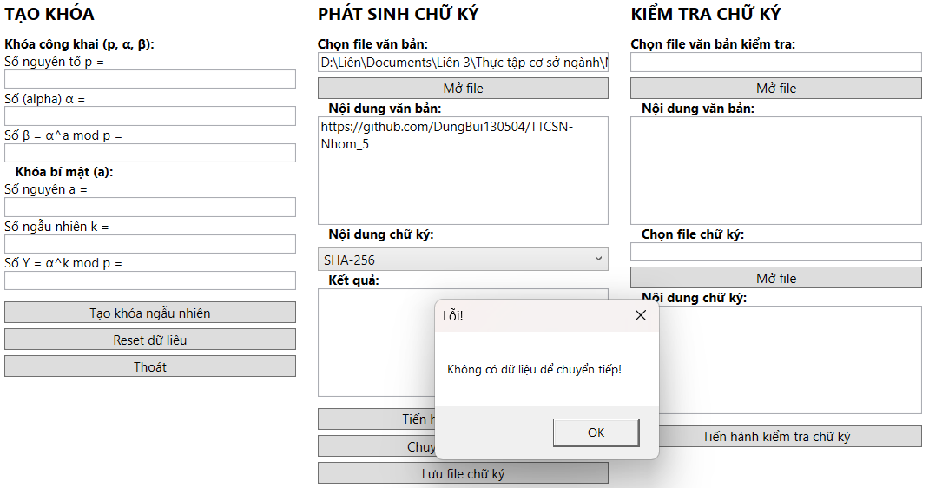

Trường hợp nội dung văn bản bị thay đổi:
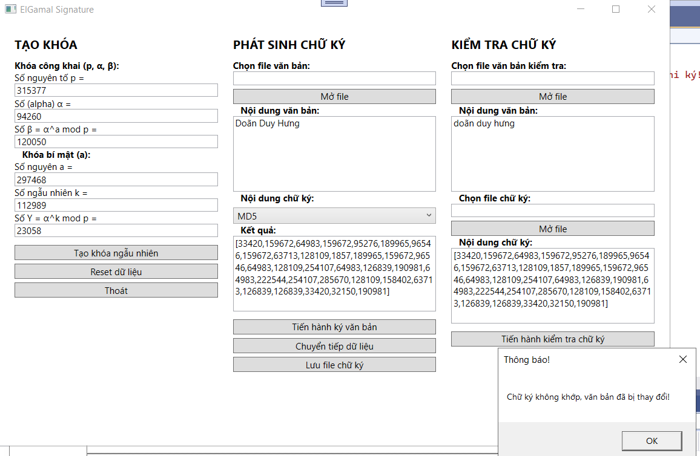

Kịch bản 3:ký tự động bằng các tài liệu có sẵn( Đúng đủ các bước)
Mô tả các bước thực hiện:
- Mở chương trình
- Người dùng bấm tạo khóa tự động ở mục TẠO KHÓA=>kiểm tra các ô p, alpha, a, beta, k, gamal để xác nhận các giá trị đã được điền.
- Ở mục PHÁT SINH CHỮ KÝ => Chọn file để tải lên để ký “Mở file" ( người dùng có thể tùy chọn Text Files, Word Documents, PDF File, All File)
- Chọn hàm băm
- Tiến hành ký văn bản => Người dùng có thể Lưu file chữ ký để dùng cho mục đích sau này
- Chuyển tiếp dữ liệu
- Ở mục KIỂM TRA CHỮ KÝ => Chọn file để tải lên để kiểm tra “Mở file" ( người dùng có thể tùy chọn Text Files, Word Documents, PDF File, All File)
- Tiến hành kiểm tra chữ ký
Kết quả mong đợi:
Không có lỗi hoặc thông báo xuất hiện.
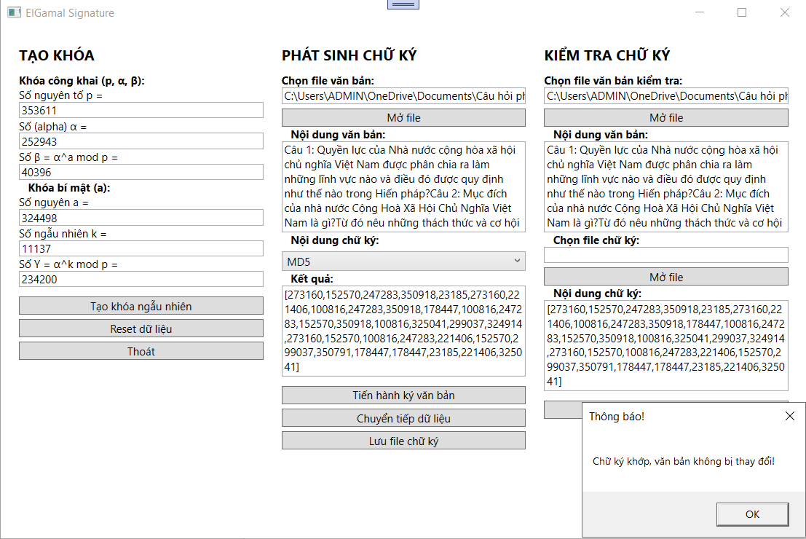
Lưu ý: Các kịch bản khi thiếu nội dung, thiếu các bước thực hiện hay thực hiện chưa đúng hoặc văn bản gốc bị thay đổi thì cũng sẽ hiện các thông báo tương tự như các kịch bản đã thực hiện ở trên.

C++
Công cụ : Visaual Studio 2022
Bước 1: Cài đặt phần mềm Visual Studio cho máy https://visualstudio.microsoft.com/
tải Visual 2022 ta vàolink https://visualstudio.microsoft.com/download
s/
Chọn bản Community và chọn vào “Tải xuống miễn phí”
Chọn nơi lưu trữ và chức năng lưu trữ.
Sau đó vào thư mục để cài đặt
Bấm double click vào “VisualStudioSetup.exe”, nếu có cửa sổ bé nhỏ nào hiện thị lên thì bấm “Continue”, sau đó chờ…
- Sau khi nó tải xong thì ra màn hình lựa chọn dưới đây
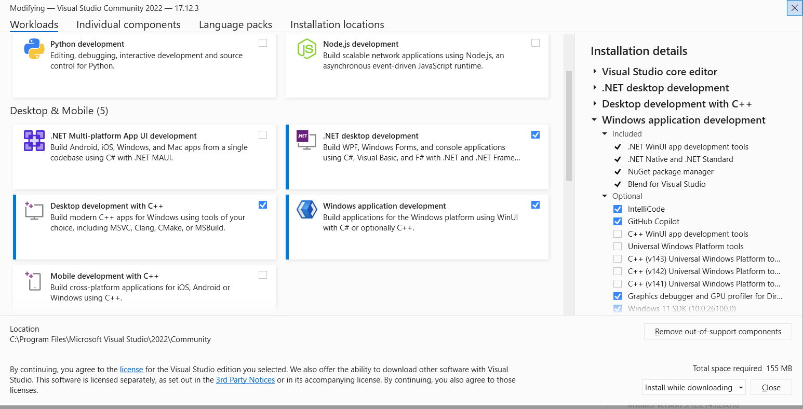
- Lưu ý tùy chọn vào mã yêu cầu của bạn mà bạn có thể đánh dấu chọn nhiều mục khác nhau, đánh dấu càng nhiều thì càng tốn dung lượng (cực kỳ lớn),
- chọn Desktop development with C++ xong, hãy nhấn nút “Cài đặt” ở góc phải phía dưới màn hình để bắt đầu chờ nó tải và cài đặt
Đợi cài đặt hoàn tất….
Khi hiện ra màn hình Chào mừng như bên dưới đây là thành công
Vào Extensions trên thanh công cụ, chọn Manager Extensions, tìm qt
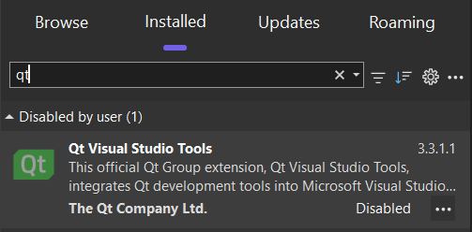
Công cụ : Qt creator.
Bước 1 : Cài phần mềm Qt creator cho máy tính https://www.qt.io/download-dev/
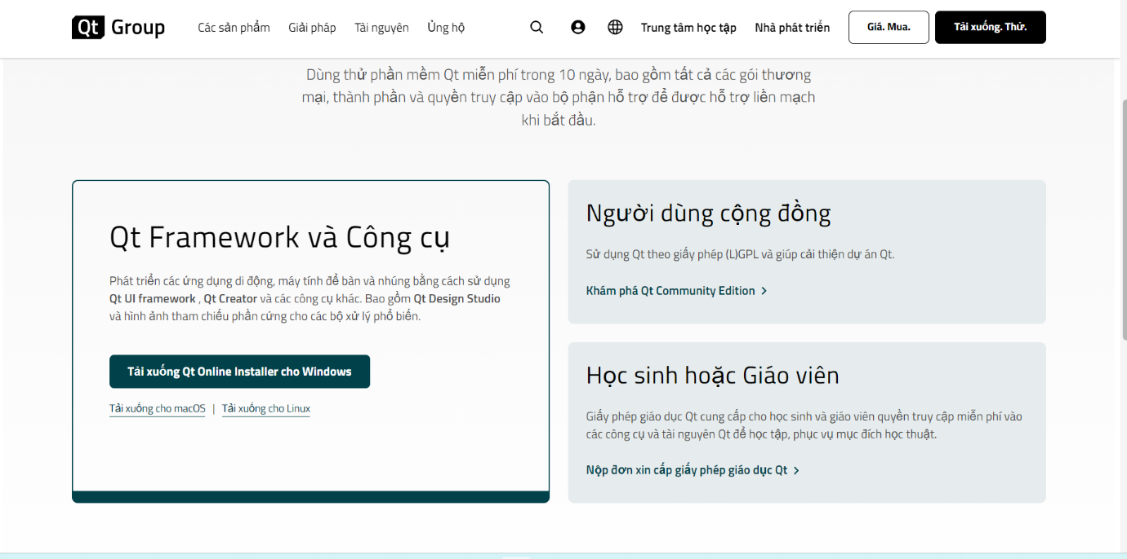
Chọn bản Qt Commubity Edition và chọn tải xuống miễn phí
Đăng kí hoặc đăng nhập rồi nhấn next.
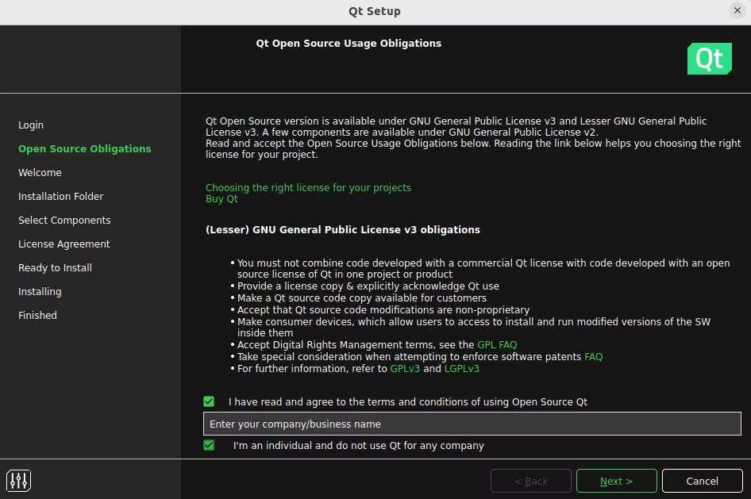
Sau đó, bạn có thể chọn các thành phần Qt mà bạn muốn. Các giá trị mặc định phải phù hợp với hầu hết các trường hợp sử dụng
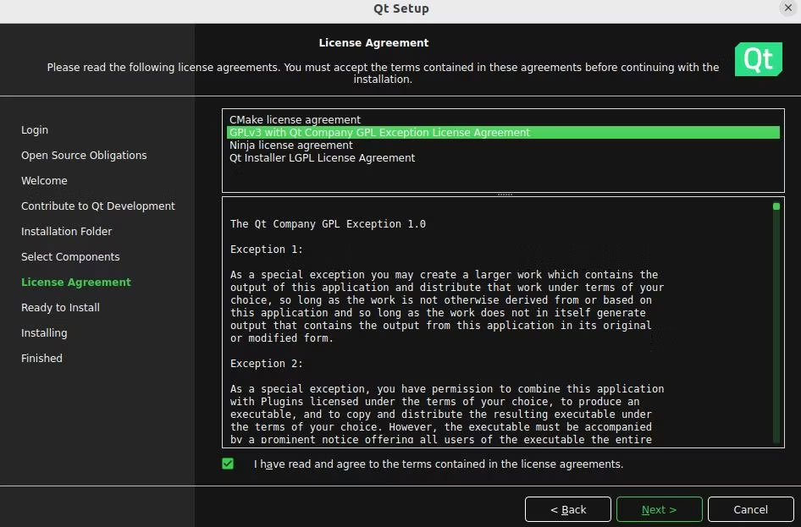
Màn hình tiếp theo chứa 4 thỏa thuận cấp phép riêng biệt. Đọc kỹ các tài liệu này, đánh dấu vào ô để xác nhận bạn đã làm điều này và nhấn vào Next, sau đó chọn Install để bắt đầu cài đặt.
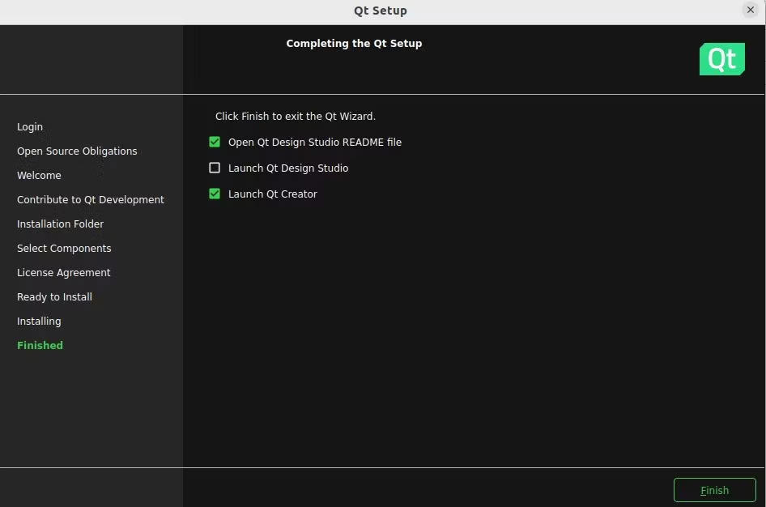

Kịch bản chạy chương trình (C++)
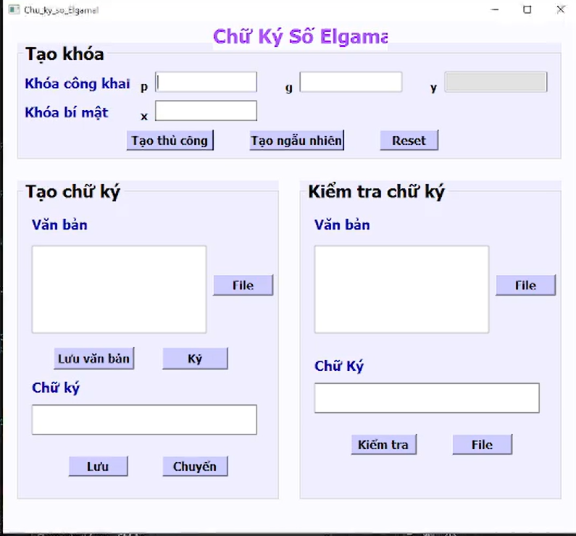
Kịch bản 1: Ký thủ công( Đúng đủ các bước)
Mô tả các bước thực hiện:
1. Mở chương trình
2. Nhập các khóa công khai, khóa bí mật ở mục TẠO KHÓA=>kiểm tra các ô p, g, y, x để xác nhận các giá trị đã được điền.
3. Ở mục TẠO CHỮ KÝ => Nhập nội dung văn bản cần ký
4. Tiến hành ký văn bản => Người dùng có thể Lưu file chữ ký để dùng cho mục đích sau này.
5. Chuyển tiếp dữ liệu.
7. Ở mục KIỂM TRA CHỮ KÝ => nhập nội dung văn bản cần kiểm tra.
8. Tiến hành kiểm tra chữ ký.
Kết quả mong đợi: Không có lỗi hoặc thông báo xuất hiện.
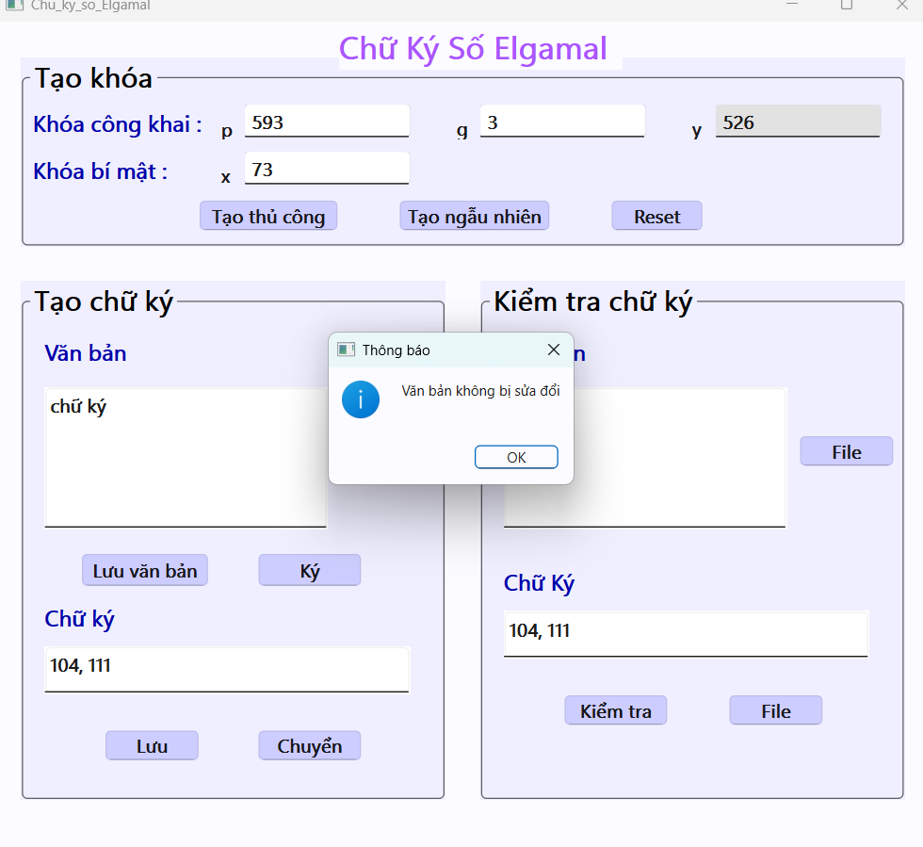
Kịch bản 2: Ký thủ công (Thiếu một trong các bước,dữ liệu chưa đủ)
Mô tả các bước thực hiện:
1. Mở chương trình
2. Nhập các khóa công khai, khóa bí mật ở mục TẠO KHÓA=>kiểm tra các ô p, g, y, x để xác nhận các giá trị đã được điền.
3. Ở mục TẠO CHỮ KÝ => Nhập nội dung văn bản cần ký
4. Tiến hành ký văn bản => Người dùng có thể Lưu file chữ ký để dùng cho mục đích sau này
5. Chuyển tiếp dữ liệu
6. Ở mục KIỂM TRA CHỮ KÝ => nhập nội dung văn bản cần kiểm tra
7. Tiến hành kiểm tra chữ ký
Kết quả: Có lỗi, thông báo xuất hiện.
Trường hợp tạo chữ ký thành công
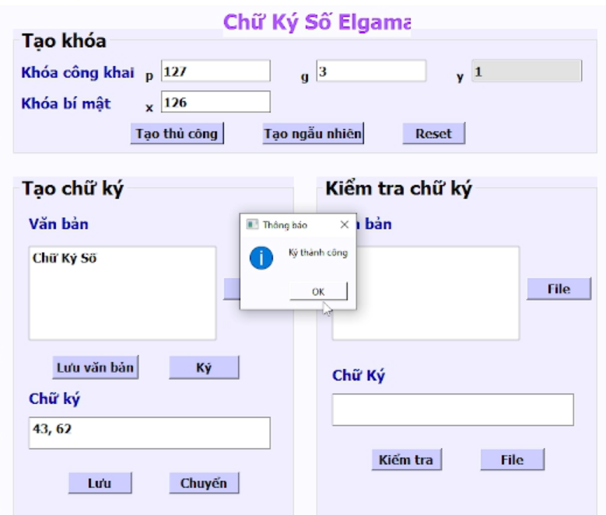
Trường hợp thiếu khóa công khai thiếu khóa bí mật:
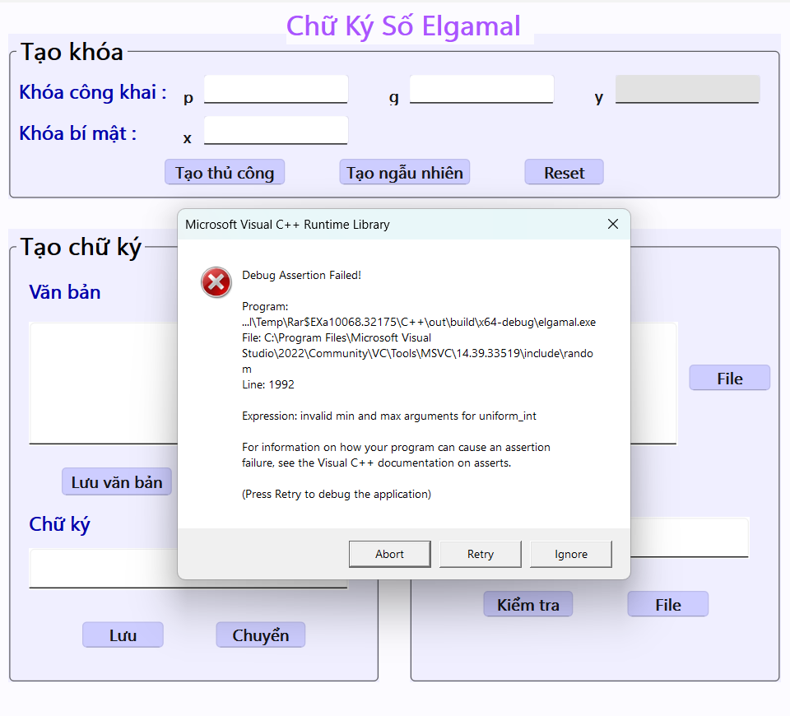
Trường hợp p không phải số nguyên tố:
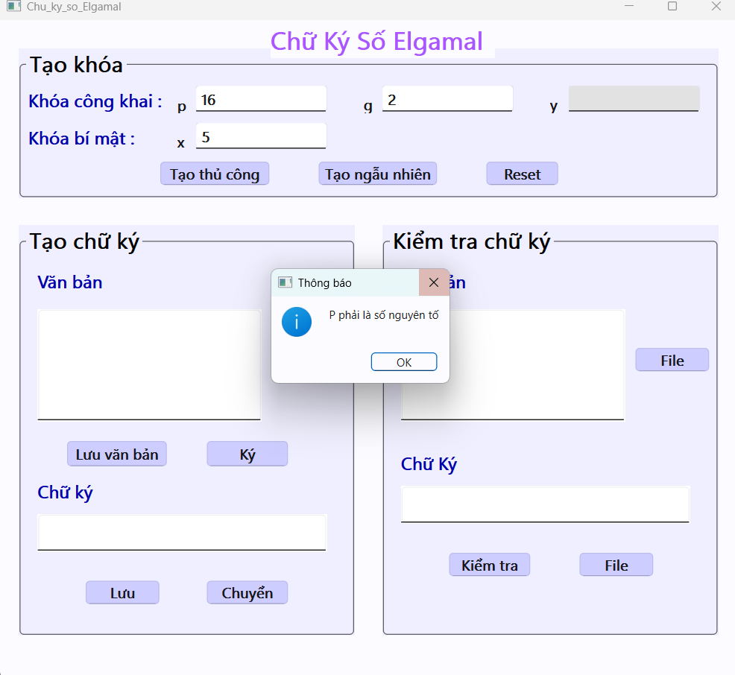
Trường hợp thiếu nội dung văn bản chữ ký:

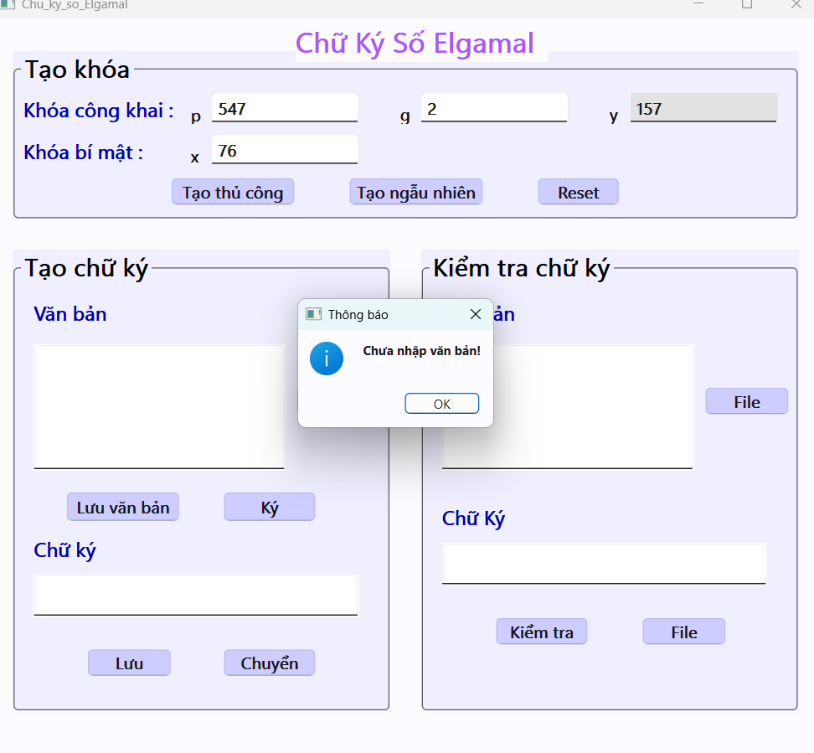
Trường hợp văn bản kiểm tra không khớp
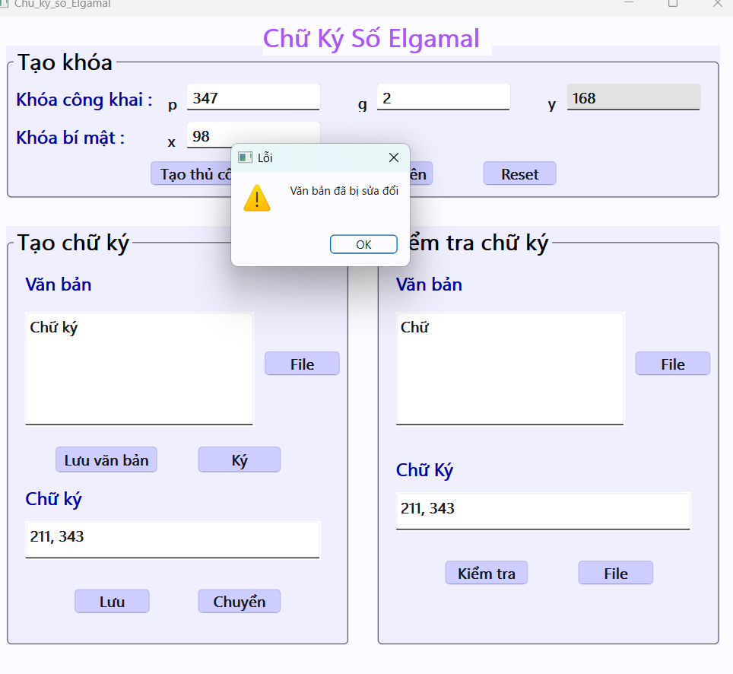

CHƯƠNG 3: KẾT LUẬN VÀ BÀI HỌC KINH NGHIỆM

Kiến thức kỹ năng đã học được trong quá trình thực hiện đề tài.
- Các kiến thức đã học được thông qua thực hiện bài tập lớn:
Thuật toán mã hóa và giải mã Elgamal.
Thuật toán hình thành tham số và khóa.
Cơ sở lý thuyết xây dựng hệ mật mã Elgamal.
Quá trình tạo khóa.
Quá trình mã hóa.
Quá trình giải mã.
Tính đúng đắn của hệ mật mã Elgamal.
Ưu và nhược điểm của hệ mật mã Elgamal.
Ngôn ngữ lập trình C#, C++.
- Các kỹ năng đã học được thông qua thực hiện bài tập lớn:
Đánh giá được vai trò của bảo mật thông tin, an ninh mạng, các cơ chế, chính sách bảo mật, các kiểu tấn công và phương pháp phòng chống.
Phân tích được các kỹ thuật sử dụng để mã hóa và xác thực thông tin.
Hiểu và áp dụng các thuật toán liên quan đến hệ mã hóa Elgamal như (thuật toán sinh khóa, thuật toán mã hóa, thuật toán giải mã cùng với các thuật toán liên quan như thuật toán nghịch đảo của phép nhân modulo, thuật toán tìm ước chung lớn nhất của hai số) vào việc mã hóa và giải mã đề giải quyết bài toán có tính ứng dụng vào thực tiễn.
Khả năng làm việc nhóm.
Áp dụng được các phương pháp thuyết trình hiệu quả trong công việc.
Kỹ năng lập trình C++, C#.

Bài học kinh nghiệm
Bài học về sự chủ động: Trong quá trình làm bài tập lớn thì sự chủ động tìm hiểu, nghiên cứu là vấn đề rất quan trọng.
Bài học từ thực tế : Bài tập lớn áp dụng lý thuyết vào thực tế. Qua đó rút ra nhiều kinh nghiệm thực tế và hiểu rõ hơn về cách áp dụng kiến thức đã học vào thực tế.
Bài học về cách học hỏi kiến thức và kĩ năng mới : Bài tập lớn đòi hỏi phải tìm hiểu và nắm bắt nhiều kiến thức, kỹ năng mới. Đó là cơ hội để mở rộng kiến thức và nâng cao kỹ năng của mình.
Bài học về kỹ năng làm việc nhóm : Trong quá trình làm bài tập lớn thì làm việc nhóm rất quan trọng. Đây là cơ hội rèn luyện kĩ năng làm việc nhóm.

Đề xuất về tính khả thi của chủ đề nghiên cứu, những thuận lợi, khó khăn

Tính khả thi
Dự án hoàn toàn khả thi khi mà hiện nay công nghệ phát triển, trở thành mục tiêu hàng đầu định hướng cho cho sự phát triển của đất nước. Việc sử dụng các ứng dụng công nghệ thông tin trong bảo mật không còn quá xa lạ, và hiện nay đã có rất nhiều nơi sử dụng chữ ký số thay cho chữ ký truyền thống vì sự bảo mật, an toàn và tiện dụng của nó.
Dự án chữ ký số có tính khả thi cao trong bối cảnh hiện nay, nhất là khi mà chuyển đổi số đang là xu hướng toàn cầu và nhu cầu bảo mật thông tin, giao dịch trực tuyến ngày càng tăng. Ở nhiều quốc gia, bao gồm Việt Nam, đã có các quy định pháp lý rõ ràng về chữ ký số, như Luật Giao dịch điện tử, các nghị định và thông tư liên quan. Những quy định này tạo ra khung pháp lý để bảo vệ tính hợp pháp của chữ ký số trong các giao dịch điện tử.
Trong nhiều lĩnh vực, chữ ký số đã được công nhận là phương thức hợp pháp thay thế chữ ký tay truyền thống, đặc biệt là trong các giao dịch điện tử giữa các tổ chức, cá nhân và cơ quan nhà nước. Chữ ký số giúp bảo mật thông tin, xác thực dữ liệu ngày càng có nhiều hành vi lừa đảo, giả mạo người dùng. Từ đó giúp người dùng yên tâm hơn.

Thuận lợi
Chữ ký số có thể được áp dụng rộng rãi trong nhiều lĩnh vực khác nhau như ngân hàng, thương mại điện tử, dịch vụ công trực tuyến, hợp đồng điện tử, y tế, giáo dục… Việc mở rộng này không chỉ đáp ứng nhu cầu giao dịch mà còn giúp tăng cường bảo mật và giảm thiểu gian lận.
Với các công nghệ hiện đại, các công cụ, framework hỗ trợ lớn trong việc tạo giao diện, nhóm có thể dễ dàng thiết kế, xây dựng chương trình chữ ký số mà không mất quá nhiều thời gian. Từ đó nhóm đầu tư thời gian vào việc sử dụng các thuật toán xây dựng chương trình sử dụng chữ ký số Elgamal.
Chữ ký số phổ biến trong nhiều lĩnh vực, các video giảng dạy, hướng dẫn về chữ ký số có rất nhiều trên internet. Vì vậy nhóm có thể dễ dàng tìm hiểu và học tập, đặc biệt là chữ ký số Elgamal. Nhiều trang web giao dục hỗ trợ về mặt lý thuyết và thực hành giúp nhóm có cái nhìn mới về tầm quan trọng, ứng dụng của chữ ký số cũng như học được nhiều về các kiến thức liên quan.

TÀI LIỆU THAM KHẢO
[1]. Nguyễn Xuân Dũng, Bảo mật thông tin – Mô Hình và ứng dụng, NXB thống kê, 2009.
[2]. Bùi Doãn Khanh, Nguyễn Đình Thúc, Mã hóa thông tin – Lý thuyết và ứng dụng, NXB Lao động xã hội, 2011.
[3]. William Stallings, Cryptography and Network Security Principles and Practices, Fourth Edition, Prentice Hall, 2005.
[4]. Lanit JSC. (2023, 11 17). C sharp là gì? Ưu điểm hạn chế và ứng dụng của ngôn ngữ C#. https://lanit.com.vn/c-sharp-la-gi-ung-dung-uu-diem.html
[5]. C++ là gì? Tổng hợp kiến thức học C++ cơ bản cực dễ hiểu. (n.d.). CareerViet. https://careerviet.vn/vi/talentcommunity/c-la-gi-tong-hop-kien-thuc-hoc-c-co-ban-cuc-de-hieu.35A520A9.html
[6]. Sơ đồ chữ ký số Elgamal hoạt động như thế nào và các bước chính liên quan đến việc tạo chữ ký số là gì? (2023, 08 03).
https://vi.eitca.org/cybersecurity/eitc-is-acc-advanced-classical-cryptography/digital-signatures/elgamal-digital-signature/examination-review-elgamal-digital-signature/how-does-the-elgamal-digital-signature-scheme-work-and-what-are-the-key-steps-involved-in-generating-a-digital-signature/
[7]. http://www.hhs.com (thời gian truy cập: 15h00, ngày 27/10/2024)

